Střední škola automobilní Holice,

Holice, Nádražní 301
e-mail: spsauto@spsauto.cz

V Ý R O Č N Í Z P R Á V A

za školní rok 2018 – 2019

Holice 15. října 2019 Mgr. Bc. Michal Šedivka

Obsah:

Charakteristika školy
- Přehled učebních dokumentů
- Pracovníci školy
- Přijímací řízení
- Vyhodnocení maturitních a závěrečných zkoušek
- Výsledky vzdělávání žáků
- Inspekce ČŠI
- Projektová činnost školy
- Provoz školy
10. Spolupráce s odborovou organizací
11. Přílohy

1. Charakteristika školy

Základní údaje o škole

Název: Střední škola automobilní Holice

Sídlo organizace: Nádražní 301, 534 01 Holice

IČO: 135 82 909

Kontakt: www.spsauto.cz, mail spsauto@spsauto.cz , tel. +420 466 682 028

Ředitel školy: Mgr. Bc. Michal Šedivka

Zástupce ředitele pro teoretické vyučování: Mgr. Ivana Pertotová

Zástupce ředitele pro praktické vyučování: Ing,. Josef Šnajdr

Vedoucí ekonomického úseku: Ing. Eduard Šmehlík
Vedoucí domova mládeže: Ing. Bc. Kateřina Lukšíková
Školská rada: Ing. Ivana Beranová, Mgr. Bc. Radka Dojčánová, Alice Krausová

Historie naší školy sahá k roku 1951, kdy bylo pod patronací ČSAD Pardubice slavnostně otevřeno středisko pracujícího dorostu se zaměřením na výuku automechaniček a autoelektrikářek. Učební doba byla dvouletá. Učiliště státních pracovních záloh bylo založeno v r. 1953. Za spolupráce s místními zemědělskými podniky a pro jejich potřeby byl v druhé polovině padesátých let po tři roky vyučován obor zámečník pro opravu zemědělských stojů a traktorů. Vybavení pomůckami bylo v té době velmi skromné.
K 1. 9. 1957 přešlo někdejší učiliště státních pracovních záloh pod označením odborné učiliště k podniku ČSAD n. p. Pardubice, později Moravany. Ustavení technického a zásobovacího závodu (v r. 1963), který měl též zajišťovat výuku učňů, zlepšilo vztah podniku ke svému učebnímu zařízení. Přijímaných žáků nebylo mnoho - ještě na počátku šedesátých let se učitelský sbor skládal z jednoho učitele všeobecně vzdělávacích předmětů a dvou odborných učitelů. Modernizace vozového parku v následujícím desetiletí se nemohla neprojevit v práci školy - učitelé ve spolupráci s mistry odborného výcviku zhotovovali nové modely, řezy, kreslily výukové obrazy, vybavení doplňovali diapozitivy a filmy zdařilý krok byl učiněn v r. 1963 zřízením autoškoly jako doplňku výuky.

Střední škola automobilní byla k 1. 1. 2006 přejmenována ze Střední průmyslové školy automobilní a Středního odborného učiliště automobilního Holice, která bylo zřízena ke dni 1. ledna 1999 na základě dodatku MŠMT ČR č. j. 34 577/98 – 21 ze dne 16. 12. 1998 ke zřizovací listině ze dne 7. dubna 1997, č. j. 17 550/97 – 60 z původně zřízené Integrované střední školy automobilní a Středního odborného učiliště dopravního, které bylo zřízeno Ministerstvem vnitra ČR k 1. lednu 1991 na základě zřizovací listiny č. j. MH/2 – 12 512/ 1612/ 91. Vznik učiliště pro potřeby osobní a nákladní dopravy je na počátku roku 1950.
Od 1. dubna 2001 přešla zřizovatelská funkce k příspěvkové organizaci Střední průmyslová škola automobilní a Střední odborné učiliště automobilní, Holice, Nádražní 301 na Pardubický kraj ( Č.j.: KrÚ/ KH 907. 10/ 2001).

Ve školním zařízení je zabezpečována výuka studijního oboru Střední odborné školy Dopravní prostředky a oborů Středního odborného učiliště Autotronik, Mechanik opravář motorových vozidel, Autoelektrikář, Karosář a denního nástavbového studia Provozní technika. Škola požádala o nový obor studia zakončený učňovskou zkouškou, který byl schválen od 1. 9. 2017 Č.j.- KrÚ 74691/2016, 66-53-H/01 Operátor skladování s kapacitou v oboru 72 žáků.
Ve školním roce 2015/16 došlo k prodeji celého areálu v obci Dolní Roveň zřizovatelem. Škola předala celý objekt do majetku obce Dolní Roveň. Tento areál škola nadále využívala pro ubytování našich žáků na Domově mládeže. Dále došlo zřizovatelem ke koupi areálu po podnikatelském subjektu firmy TOM servise s.r.o. a škola tento areál dostala do zprávy od 1.9. 2016 Jednalo se o objekty po bývalém ČSAD Holice, který vlastnila firma TOM Servise s.r.o. Jednalo se o 5 výrobních hal (budov C, D, E, F, G) s celým pozemkem okolo budov. To umožnilo škole zpracovat projektovou dokumentaci na rekonstrukci, zateplení a vybavení nových prostor. Došlo ke schválení projektového záměru, stavebnímu povolení a následně výběru dodavatele stavby Kerson s.r.o., zateplení firma Vaspo Vamberk s.r.o. a vybavení dílen firma AD technik.
V rámci schválené rekonstrukce a dotačních programů došlo k přestavbě budov C, D, G v celkové výši 26,3 mil Kč + vybavení dílen za 9,322 mil Kč. Finanční prostředky byly poskytnuty částečně ze státního rozpočtu a z fondů EU IROP ITI. Dále došlo k zateplení budov C, D, E, F, G v celkové výši 15,024 mil Kč z OPŽP.

Součásti školy:
- Střední škola s kapacitou 510 žáků
- Domov mládeže s kapacitou 215 lůžek
- Školní jídelnu s kapacitou 550 jídel

Stravování žáků a zaměstnanců bylo zajišťováno ve školní jídelně v Holicích. Pro ubytované žáky je stravování poskytováno 4krát denně, pro neubytované 2 krát denně.
Veškeré činnosti pro zajištění hlavní činnosti školy byla zajišťována školou v prostorách, které byly předány vlastníkem do správy. Všechny prostory školy jsou využívány maximálně účelně. Pro zajištění předmětu tělesná výchova byla smluvně využívána sportoviště města Holice, TJ Sokol Holice a tělocvična gymnázia E. Holuba.

2. Učební dokumenty

2.1. Obory studia zakončené maturitní zkouškou

Kód oboru | Název oboru | Kapacita | Délka studia
23 – 45 – M/01 | Dopravní prostředky | 132 | 4 roky
39 – 41 – L/01 | Autotronik | 192 | 4 roky
23 – 43 – L/51 | Provozní technika | 60 | 2 roky

2.2. Obory studia zakončené výučním listem

Kód oboru | Název oboru | Kapacita | Délka studia
26 – 57 – H/01 | Autoelektrikář | 90 | 3 roky
23 – 55 – H/02 | Karosář | 90 | 3 roky
23 – 68 – H/01 | Mechanik opravář motorových vozidel | 192 | 3 roky
66 – 53 -H/01 | Operátor skladování | 72 | 3 roky

Obor | Kód oboru | Ročník |  |  |  | Celkem
 |  | I. | II. | III. | IV.
Automechanik | 23-68-H/01 | 58 | 64 | 59 | x | 181
Autoelektrikář | 26-57-H/01 | 13 | 19 | 22 | x | 54
Karosář | 23-55-H/02 | 14 | 13 | 20 | x | 47
Autotronik | 39-41- L/01 | 26 | 36 | 38 | 22 | 122
Dopravní prostředky | 23-45-M/01 | 7 | 20 | 18 | 10 | 55
Provozní technika | 23-43-L/51 | 15 | 11 | x | x | 26
2.3. Počty žáků dle oborů ve školním roce 2018 – 2019 k 30. 9. 2018

Z celkového počtu žáků 485 žáků bylo 29 dívek.

Ve škole studovalo 14 žáků ukrajinského původu, 3 žáci slovenské národnosti, 1 žák ruské národnosti, 2 žáci vietnamské národnosti, 1 žák maďarské národnosti, 1 žák mongolské národnosti a 463 žáků české národnosti.

3. Pracovníci školy

Ke konci školního roku pracovalo ve škole 80 zaměstnanců – z toho bylo 25 učitelů teoretického vyučování a 2 na mateřské dovolené, 26 učitelů odborného výcviku a autoškoly, 5 vychovatelů a 24 nepedagogických pracovníků.

3.1. Teoretické vyučování

Pro zabezpečení výuky dle platných učebních osnov je v organizaci zaměstnáno celkem 26 učitelů, 1 pracoval na poloviční úvazek. Ředitel školy měl v průběhu školního roku vyučovací povinnost 2 vyučovací hodiny a zástupce ředitele školy pro teoretické vyučování 6 hodin týdně. Zástupce ředitele současně vykonával funkci výchovného poradce. Funkci metodika prevence vykonávala Ing. Lubica Smitková. Metodička etické výchovy Mgr. Bc. Radka Dojčánová.

Lze konstatovat, že kolektiv učitelů zabezpečujících teoretické vyučování splňuje po stránce kvalifikace, odborné a pedagogické způsobilosti požadavky pro výuku v optimálních podmínkách.

3.2. Praktické vyučování

Výuka v praktickém vyučování je zabezpečována 21 učiteli OV, z toho dvěma vrchními mistry, 1 vedoucím autoškoly, 4 učiteli autoškoly a 1 zástupcem ředitele pro praktické vyučování. Všichni zaměstnanci úseku praktického vyučování splňují předepsané ÚSO vzdělání nebo zahájili studium. Výuka autoškoly, která probíhá u všech vyučovaných oborů ve škole, je zabezpečována jedním vedoucím autoškoly, který zároveň vyučuje teoretický předmět Řízení motorových vozidel se ŘMV, a čtyřmi učiteli jízd. Jeden zaměstnanec je vedoucím školicího střediska a zároveň úzce spolupracoval s autoškolou pro zajištění činnosti pro toto středisko.

3.3. Domov mládeže

Činnost domova mládeže zajišťovali tři vychovatelky a jeden vychovatel na plný pracovní úvazek, s jednou vedoucí domova mládeže Všichni splňují pro vykonávanou činnost předepsaný stupeň vzdělání.

3.4. Školní kuchyň

Provoz školní kuchyně zajišťuje osmi pracovnicemi ve dvousměnném provozu.
Provoz v Holicích zajišťovala jedna vedoucí kuchyně a jedna vedoucí kuchařka. Ve školní jídelně je zabezpečeno celodenní stravování snídaně, svačiny, obědy a večeře.

3.5. Správa školy

Činnost ekonomicko provozního úseku zabezpečují dvě účetní s úplným středním odborným vzděláním, jeden pracovník zodpovídá za správu majetku, bezpečnost práce a autoprovoz, zabezpečuje zásobování a řídí údržbářské a opravárenské práce. Splňuje úplné střední odborné vzdělání. Údržba je zajišťována 2 údržbáři na plný úvazek.
Správce počítačové sítě splňuje vzdělání VŠ.
Ředitel školy splňuje vysokoškolské vzdělání pedagogického směru, funkčního studia II a dokončil bakalářské studium na UK Praha obor Školský management, asistentka ředitele splňuje úplné střední odborné vzdělání.
Vedoucí technicko – ekonomického úseku má ukončené vysokoškolské vzdělání ekonomického směru.

3.6. Závěr

Naplněnost organizace pracovníky je optimální a dává předpoklady k efektivnímu využívání finančních prostředků. Pedagogická a odborná způsobilost pracovníků pro vykonávanou činnost je na velmi dobré úrovni.
Další vzdělávání pracovníků jak pedagogických, tak i nepedagogických se realizuje průběžně formou školení.

4. Přijímací řízení

Přijímací řízení na naši školu proběhlo v termínu stanoveném vyhláškou MŠMT.
Výsledky 1. kola přijímacího řízení pro školní rok 2018 – 2019 bez nástavbového studia

Dle ŠVP název oboru, kód | Počet přihlášených | Počet přijatých | Odevzdalo ZL
DOPRAVNÍ PROSTĚDKY,  23-45-M/01 | 8 | 8 | 5
AUTOMECHANIK – údržba a opravy vozidel,  23-68-H/01 | 87 | 81 | 49
AUTOELEKTRIKÁŘ,  26-57-H/01 | 23 | 21 | 7
KAROSÁŘ,  23-55-H/02 | 19 | 18 | 6
AUTOTRONIK,  39-41-L/01 | 36 | 35 | 24

Kritériem pro výběr žáků bylo hodnocení žáka ze ZŠ a výsledků v soutěžích, jeho studijní výsledky na ZŠ a dle jednotného zadání dané MŠMT vytvořené společností CERMAT z českého jazyka a matematiky.
Pro letošní školní rok škola otevřela denní nástavbové studium Provozní technika.

5. Vyhodnocení maturitních a závěrečných zkoušek

Obor - kód | Název | Počet | Prospěli u SZk | Prospěl | Vyznam | Neprosp | Nepřip.
2345M/01 | Silniční doprava | 10 | 9 | 9 | 0 | 1 | 0
3941L/01 | Autotronik | 22 | 20 | 19 | 1 | 2 | 0
2343L/51 | Provozní technika | 11 | 9 | 9 | 0 | 2 | 1
2368H/01 | Automechanik | 54 | 45 | 39 | 6 | 9 | 19
2657H/01 | Autoelektrikář | 20 | 17 | 14 | 3 | 0 | 6
2355H/02 | Karosář | 17 | 14 | 12 | 2 | 3 | 3
Celkem |  | 134 | 114 | 102 | 12 | 17 | 29

Maturity a závěrečné zkoušky

Od 16. května 2019 probíhala profilová část ústní maturitní zkoušky. Ústním zkouškám předcházela obhajoba maturitní práce, na kterou žáci měli téměř půl roku na vypracování. K maturitní zkoušce přistoupilo 32 žáků ze třídy 4.MA, 10 žáků ze třídy 2.N.

K MZ nebyl jeden žák připuštěn, protože neměl ukončený ročník. U ústních zkoušek neprospěli z profilové částí 2 žáci ze 4.MA.

Společná část MZ měla podobu didaktického testu a písemné práce. Od 2. 5. 2019 žáci vykonávali společnou část maturitní zkoušky – didaktické testy. Žáci, kteří uspěli, dostali maturitní vysvědčení a maturitní protokol.

U společné části maturitní zkoušky v jarním termínu neuspělo 14 žáků.

Ze všech tříd celkem 1 žák prospěl s vyznamenáním.

Od 3. června 2019 probíhaly ZZ. ZZ u oborů automechanik, autoelektrikář a karosář probíhaly podle jednotného zadání. K závěrečným zkouškám přistoupilo 62 žáků (35 automechaniků, 14 karosářů, 14 autoelektrikářů). 28 žáků nebylo k učňovským zkouškám připuštěno, protože neměli ukončený 3. ročník.
U závěrečných učňovských zkoušek 11 žáků prospělo s vyznamenáním.
10 žáků u závěrečné zkoušky neuspělo.
Zbývající žáci prospěli prostě.

K opravným závěrečným zkouškám v podzimním termínu přistoupilo 24 žáků, ale prospělo pouze 10 žáků.

6. Výsledky vzdělávání žáků

6.1 Úseku teoretického vyučování

6.1.1 Komise všeobecně vzdělávacích předmětů

Na začátku školního roku se žáci prvních ročníků zúčastnili adaptačního pobytu na Horním Jelení. Akce tradičně pomohla k seznámení se s třídním kolektivem, s učiteli, mohli jsme si zasportovat a ledasčemu se přiučit. Na akci se studentům představila také školní psycholožka, která do školy pravidelně dochází a pomáhá žákům řešit jejich problémy ve studijním i osobním životě.

Dne 15. 10. 2018 navštívili žáci třídy 2. MB s vyučujícími Radkou Dojčánovou a Ĺubicou Smitkovou pana soudce JUDr. Romana Drahného, který pro nás připravil exkurzi u krajského soudu. Pan soudce nám nejprve ukázal, co vše se nachází v budově soudu. Poté pro nás měl připravenou přednášku o demokracii a právu v naší zemi, vysvětlil nám, jaký je systém soudů a co vše spadá do jejich kompetence. Poté přišla řada i na nás, seznámili jsme se se skutečným soudním případem, i když jsme se samozřejmě nedozvěděli žádná data o účastnících jednání. Naším úkolem pak bylo rozdat si role všech zúčastněných a celé soudní jednání si přehrát. V roli předsedy soudního senátu seděl sám pan soudce, ostatní už bylo na nás. Stali se z nás členové senátu, obhájce, státní zástupce, obžalovaný, eskorta, svědci, veřejnost. Vše jsme dotáhli až do zdárného konce a obžalovaného jsme odsoudili.

Dne 28. 1. 2019 se žáci třídy 1. MA zúčastnili interaktivního semináře na téma Moderní Izrael, přednášejícím byl pan Radek Hejret. Pomáháme tak u studentů s odbourávání rasových předsudků, xenofobie.
29. 1. 2019 se studenti tříd 2. MB, 1. N a 1. Ba zúčastnili semináře na téma Antisemitismus a holocaust, pan Radek Hejret je poutavým způsobem seznámil se smutnou historií lidstva. Tato témata je třeba stále znovu a znovu opakovat, abychom se poučili z chyb našich předků.

V lednu proběhl také seminář na téma 28. 1. 2019 Staleté kořeny. Popis akce: Radek Hejret poutavým způsobem, pomocí obrázků, her, zajímavých otázek ukázal studentům, na jakých tradicích stojí kultura naší země, na co můžeme být hrdi.

V měsíci lednu se žáci zúčastnili exkurze do prodejního a servisního centra Porsche Praha-Prosek. Toto centrum nabízí široké spektrum služeb i velmi náročným zákazníkům, a to od samotného prodeje až po servisní služby. Žáci ocenili profesionální přístup odborníků, kteří se o vozidla i zákazníky starají, prohlédli si zázemí i reprezentativní prostory. Žáci si uvědomili, jaké možnosti uplatnění díky absolutoriu naší školy mohou mít, že o kvalitní odborníky v této profesi je vždy dobře postaráno, a ocenili nádherné vozy značky Porsche.

Dne 30. 01. si žáci prohlédli Národní divadlo, a to od sklepení se základními kameny až po terasu s trigami na střeše. Průvodce žáky seznámil s historií Národního divadla, slavnými herci, uměleckými předměty a zajímavým výkladem zaujal všechny žáky bez rozdílu. Žáci ocenili prohlídku Národního divadla, uvědomili si jeho historický význam pro náš národ.
Večer jsme navštívili muzikálové představení Sestra v akci, které se konalo v Hudebním divadle v Karlíně. Samotný muzikál je inspirován stejnojmenným filmem o barové zpěvačce Deloris Van Cartierové, která se musí před zločinci ukrýt do kláštera mezi řádové sestry. Žáci ocenili skvělé výkony herecké i pěvecké, a to zejména Lucie Bílé, a velmi se pobavili při zdařilém představení.

6.3 2019 k nám do školy zavítali dva mladí zajímaví lidé s programem Zvol si info. Naši studenti i učitelé se od nich dozvěděli mnoho ze světa moderních médií. Naučit se zorientovat v mediálním světě, správně si vybrat čemu věřit, přemýšlet nad tím, co se dozvídáme, umět si chránit své soukromí, nenechat se ovládnout. To vše bylo zmíněno. Studenti si vyzkoušeli různé aktivity, zapojili se do diskuse, program je bavil. Akce pomohla k rozšíření mediální gramotnosti v dnešní informační smršti.

Moc si vážíme toho, že jsme byli s našimi studenty 15.4.2019pozváni na mezinárodní setkání studentů s holickou rodačkou paní Hanou Sternlichtovou, rozenou Neumannovou. Hanička byla moc ráda, že přijeli i studenti z jejího rodiště. V kinosále terezínského muzea nám vyprávěla svůj životní příběh, komunikovali jsme česky, německy a anglicky. Mladí lidé s obdivem naslouchali a ptali se, možná ani nemohli pochopit, kolik odvahy se může vtěsnat do jednoho lidského života.
Cestou do Terezína jsme zastavili pod horou Říp a udělali si turistickou procházku až nahoru k rotundě Svatého Jiří.

Dne 30. 4. 2019 se studenti třídy 2MB zúčastnili workshopu Demokracie a já, který se konal na Krajském úřadě v Pardubicích. Zde si studenti mohli ozkoušet v praxi, jak pracují politici, jak mohou poukazovat na problémy ve svém okolí, jak je třeba řešit. Součástí akce byla také diskuse s lidmi z praxe, mj. s radním pro školství, panem Bernáškem. Celý workshop byl zakončen prací na projektech, kterými bychom mohli změnit něco ve svém okolí. Dva z našich studentů postupují se svým projektem na celonárodní konferenci do Prahy, která se koná dne 20. května a naši chlapci jsou mezi dvanácti vybranými projekty z celé republiky, které budou posuzovány a případně i realizovány.
V měsíci červnu jsme využili nabídky politiků z našeho regionu, abychom navštívili Sněmovnu a Senát Parlamentu České republiky. Těchto exkurzí se zúčastnily třídy 2MB, 1MA a 3MA.

Po celý školní rok mohou žáci navštěvovat kroužek německého jazyka, kroužek probíhá zábavnou, konverzační formou, studenti se připravují na možnost vyjet na zahraniční stáž do Rakouska, do naší partnerské školy v Eggenburgu.
Studentům nabízíme také kroužek ruského jazyka, od září se těšíme na další zájemce o tento slovanský jazyk, nemusíte se bát, ještě se prokousáváme azbukou. Lekce jsou doplněné setkáváním s rodilými mluvčími.

K maturitním ročníkům patří nejenom učení, ale také mnoho krásných tradic spojených s loučením se studentským životem. První takovou akcí bylo podzimní stužkování všech tří maturitních tříd. 8. března se pak konal tradiční maturitní ples, na který se studenti dlouho připravovali, pilně nacvičovali předtančení, učili se studentskou hymnu, natáčeli videa ze školního prostředí. Rozloučením se školními lavicemi bylo pak poslední zvonění, které proběhlo v laskavé a trochu nostalgické atmosféře dne 30.4.

Ve funkci školního speciálního pedagoga pracuje Mgr. Bc. Radka Dojčánová, ta má na starosti studenty se speciálními vzdělávacími potřebami, pomáhá jim při reedukaci, spolupracuje s ostatními pedagogy a se školskými pedagogickými zařízeními. Během tohoto školního roku se speciální pedagožka zúčastnila mnoha seminářů, aby se seznámila s novinkami v oblasti inkluzivního vzdělávání, v tomto roce hlavně oblasti integrace cizinců. Studenti se speciálními vzdělávacími potřebami jsou zohledňováni mimo jiné při maturitních a závěrečných učňovských zkouškách.

I v tomto školním roce jsme plně využili možnosti z projektu GI. S Mgr. V. Lupínkovou žáci učňovských tříd a studenti maturitních ročníků navštívili celkem šest divadelních představení v pražských divadlech. Kulturní zážitek jsme vždy spojili s nějakou zajímavou exkurzí.
17. 10. 2018 si studenti 1. N a 2. N přáli prohlédnout pražskou ZOO, večer jsme se pak zúčastnili předpremiéry divadelního muzikálu Legenda jménem Holmes.
6. 11. 2019 třída 1. Ba se svým třídním učitelem Ing. Burkovičem prošla s tablety v ruce v Národním technickém muzeu v Praze program V technice je budoucnost. Večer jsme v divadle Kalich zhlédli komedii s Ivou Janžurovou Veletoč.
10. 12. 2019 jsme vyrazili na odpolední představení ve Studiu DVA Vysavač. Před tím jsme si prohlédli areál Pražského hradu, kam jsme se vydali také 14. 3. 2019 Večer jsme zavítali do divadla ABC na kultovní představení Pan Kaplan má třídu rád.
8. 4. 2019 vyrazila třída 1. Aa na exkurzi do Muzea pražského vodárenství. Odpoledne jsme ve Studiu DVA viděli Kutloch aneb I muži mají své dny.
29. 4. 2019 třídy 1. N a 2. MB v rámci výuky ČJL navštívili exkurzi v Krajské knihovně v Pardubicích. Ve zbývajícím volném čase jsme vystoupali na Zelenou bránu.
Poslední výlet do Prahy proběhl 30. 5. 2019. Studenty zaujala expozice v Leteckém muzeu Kbely, poté jsme se projeli parníkem po Vltavě a nakonec jsme zhlédli komedii Don Quijote v Kalichu.

Mgr. Matějová také v rámci projektu GI připravila pro žáky několik kulturních akcí. Dne 25. 9. 2019 jsme se studenty 3. MA navštívili zámek v Ratibořicích, abychom si připomněli dílo a život Boženy Němcové. Studenti si na vlastní oči prohlédli reálie a prostředí, které B. Němcovou inspirovalo, a připomněli si obsah díla, které patří k všeobecným znalostem a které uplatní i při hodinách českého jazyka a literatury.
V listopadu, 14. 11. 2018 se přímo na naší škole - ve třídě odehrálo představení Válka profesora Klamma. Hlavní roli ztvárnil Oldřich Navrátil, režie Jan Jirků. Hra, jejímž autorem je Kai Hensel, pojednává o smyslu školství. Na jedné straně je třída plná mlčících studentů, na druhé straně profesor literatury. Žáci viní profesora z tragédie – sebevraždy jejich spolužáka. Profesor se snaží obhájit své zásady, svoji pravdu i nevinu. Studenti 3. MA a 1. N měli možnost pozorovat vývoj profesora, to, jak se snaží vypořádat s výukou a obviněním, které na něm ulpělo. Po představení došlo k řízené diskusi s pracovnicí divadla Minor, která velmi citlivou formou s žáky toto téma rozebrala.
Dne 3. 12. 2018 jsme se studenty 2. MA a 4. MA navštívili Národní muzeum, expozici s názvem Česko-slovenská / Slovensko-česká výstava. Prohlédli jsme si více než 1000 předmětů doplněných audiovizuálními dokumenty a interaktivními prvky. Kromě exponátů připomínajících každodenní život byla výstava plná unikátních předmětů mapujících osudové okamžiky, například originály Pittsburské dohody, Mnichovské dohody, Československé ratifikace mírových dohod nebo Deklaraci Hácha – Hitler, jejímž podpisem byla ukončena existence meziválečného Československa. Poté následovala Neviditelná výstava, která se konala v prostorách Novoměstské radnice na Karlově náměstí v Praze. Nevidomý průvodce nás vzal na prohlídku do několika místností, kde byla absolutní tma. Mohli jsme se řídit pouze hmatem, sluchem a čichem. V každé místnosti bylo simulováno jiné prostředí – les, ulice, byt. Na závěr jsme si vyzkoušeli i objednávku a zaplacení v kavárně. Studenti si vyzkoušeli na vlastní kůži, jaký je život bez zraku a díky tomu získali možnost porozumět nevidomým. Večer jsme navštívili divadelní představení ve Studiu Dva Vše o mužích. Tato komedie autora Miro Gavrana pojednává o mužích a jejich pocitech v různých životních etapách. Studenty zaujal především výkon Maroše Kramára, který prokázal improvizační schopnosti a spolu s ostatními kolegy reagoval i na současné dění.
Dne 30.1 2019 jsme se studenty podnikli výlet do Prahy, žáci se zúčastnili exkurze do prodejního a servisního centra Porsche Praha-Prosek, prohlédli si zázemí i reprezentativní prostory. Poté následovala komentovaná prohlídka Národního divadla, a to od sklepení se základními kameny až po terasu s trigami na střeše. Průvodce žáky seznámil s historií Národního divadla, slavnými herci, uměleckými předměty a zajímavým výkladem zaujal všechny žáky bez rozdílu. Následovalo muzikálové představení Sestra v akci, které se konalo v Hudební divadle v Karlíně. Samotný muzikál je inspirován stejnojmenným filmem o barové zpěvačce Deloris Van Cartierové, která se musí před zločinci ukrýt do kláštera mezi řádové sestry. Žáci ocenili skvělé výkony herecké i pěvecké, a to zejména Lucie Bílé, a velmi se pobavili při zdařilém představení.
Dne 25. 2. 2019 byli žáci třídy 2. MA na poznávací exkurzi v prostorách firmy Porsche se sídlem v Brně. Exkurze byla doplněna i prezentací s důrazem historické milníky, úspěchy firmy a motivační video. Celou dobu byly žákům zdůrazňovány možnosti spolupráce a praxe pro žáky naší školy. Následovala návštěva brněnského centra, a protože pro mnohé z nich to byla první návštěva tohoto města, využili jsme možnost zúčastnit se komentované prohlídky historického centra města. Centrum tohoto města v sobě skrývá mnohá krásná zákoutí a zajímavosti, průvodkyně výklad doplňovala i pověstmi a příhodami, které žáky velmi zaujaly. Večer jsme se zúčastnili divadelního představení, konkrétně stand up komedie Ondřeje Sokola. Spojení Divadla Bolka Polívky a vynikajícího výkonu Ondřeje Sokola žáky velmi zaujala a pobavila. Pro mnohé z nich to bylo první setkání s tímto žánrem a kvitovali jej s nadšením. Pochopili, že humor má různé polohy a druhy.
Dne 6. 6. 2019 studenti 1. MA navštívili představení v Klicperově divadle v Hradci Králové, konkrétně Romeo a Julii v režii D. Drábka. Tato moderní adaptace slavné Shakespearovy hry studenty velmi zaujala a přiblížila jim klasické dílo z jiného úhlu pohledu.
Během roku se studenti zúčastnili několika literárních soutěží, letos se umístil Dominik Jelínek z 1. MA, který získal čestné ocenění v soutěži Paměť a vzpomínky aneb příběh, který mě skutečně zaujal. Cenu si převzal na knižním veletrhu Svět knihy Praha, kde byla jeho práce přečtena a zhodnocena předsedou poroty Martinem Vopěnkou.
Jako každý rok i v tomto školním roce 6. 4.2019 absolvovali noví zájemci o studium na naší škole kurz českého jazyka a matematiky.

6.1.2. Subkomise cizích jazyků

V jazykové komisi pracovali ve školním roce 2018/19 čtyři členové – učitelky anglického jazyka Mgr. Klikarová, Mgr. Rambousková, Mgr. Dojčánová a Mgr. Šitinová.
Komise se v průběhu roku sešla 5x a řešila úkoly související s výukou anglického jazyka ve škole.

Mgr. Klikarová a Mgr. Šitinová zajišťovaly korespondenci se zahraničními partnery i přípravu studentů na zahraniční stáže a rovněž program a komunikaci se zahraničními studenty v průběhu jejich pobytu v naší škole a organizaci našich žáků, kteří stážisty doprovázeli do firem, kde vykonávali program stáže.

V měsíci září přijeli na plánovanou měsíční stáž 4 studenti a 2 pedagogové z partnerské školy Shanghai Public Utility School. V měsíci březnu k nám zavítalo na 14 denní stáž 6 studentů a 2 pedagogové z francouzské školy Garac Paříž. V měsíci dubnu dorazili na plánovanou 14 denní stáž 3 studenti z finské školy Poke Äänekoski.

Od listopadu 2016 je naše škola zapojena do mezinárodního projektu s názvem Green Wheels - Operation, repair and service of hybrid and electric cars, který je realizován v rámci programu Erasmus Plus. V průběhu letošního školního roku probíhalo testování vzdělávacích materiálů jak v teoretickém vyučování, tak v hodinách odborného výcviku. Ve dnech 13. – 14. března 2019 se konalo mezinárodní setkání partnerů projektu v Bratislavě; na tomto setkání proběhlo školení pro potenciální zájemce o vzdělávací materiály vytvořené a testované v rámci tohoto projektu.

Ve školním roce 2018/19 navštívily všechny třídy čtyřletých studijních oborů a zároveň i prvních a druhých ročníků učňovských ročníků divadelní představení v anglickém jazyce. Jednalo se o divadelní představení – „Last Wish“ a představení "Black Peter" - Divadelní centrum Zlín, obě tato představení se konala v Kulturním domě Holice. Jazyková úroveň byla nastavená tak, aby žáci úspěšné zvládli výzvu, kterou divadelní představeni v anglickém jazyce je. Dialogy mezi postavami byly založené na srozumitelných zápletkách a tomu přiměřeně odpovídala i náročnost anglického jazyka.

V dubnu letošního roku navštívily třidy 2. MA a 3. MA hlavní město Prahu, kde se praktickým způsobem seznamovaly s fungováním pražského metra. V rámci tohoto seznamování jim byly zadávány úkoly, které musely plnit a zvládnout pohyb metrem na předem určená místa. Tyto třídy současně navštívily Národní muzeum a komentovanou prohlídku „Kde se vzali na Arše“, která jim byla zčásti přednášena v anglickém jazyce. Během této přednášky žáci získali nové poznatky z oblasti biologie, environmentální výchovy a výchovy k myšlení v evropských a globálních souvislostech. Žáci měli možnost poznat bohatství života na Zemi a uvědomit si význam muzeí a jejich sbírek pro uchování paměti a informací.

Několik žáků bylo v tomto školním roce zapojeno do projektu Ride to Learn in Europe, což je aktivita spojena s autíčky se šlapacími pedály. V rámci tohoto projektu několik žáků navštívilo Francii, kde měli možnost závodit v průběhu dvou dnů na francouzských trasách šlapacích vozítek a porovnat své síly s konkurencí z jiných zemí. Současně jim tato aktivita, ať již závody samotné nebo doprovodná setkání a aktivity, daly možnost se aktivně zapojit do mezinárodního sportovního společenství a prověřit tak své komunikační schopnosti v anglickém jazyce ve skupině lidí, kde angličtina není rodný jazyk. V měsíci květnu a červnu naše škola pomáhala s organizací českých závodů šlapacích autíček, kterých se kromě českých posádek také účastnily francouzské a italské týmy. Těchto závodů se zúčastnily nejen školní závodní týmy, ale také mnoho dalších žáků jako pořadatelé a tudíž se rozšířila možnost poskytnout našim žákům cizojazyčné prostředí, ve kterém se museli zorientovat a být schopni prakticky řešit nastalé problémy.

Při poslední schůzce v květnu 2019 komise hodnotila výsledky maturitních zkoušek z anglického jazyka. Didaktický test, písemnou i ústní část úspěšně zvládli všichni studenti.

6.1.3. Komise přírodovědných předmětů

I letos se komise přírodovědných předmětů stejně jako ostatní komise se snažila najít ty nejlepší cesty, jak podnítit u žáků motivaci k zlepšení jejich studijních výsledků. K tomu slouží dlouhodobá podpora žáků pro účast v různých matematických a logických soutěžích, ale i pořádání zajímavých exkurzí, které studenty seznámí s konkrétním spojením teorie s praxí, mimoškolní kroužky zaměřené na výpočetní techniku. Samozřejmě jsme nezapomněli i na důležitost tělesné aktivity, jednak v různých turistických výletech, ale i v účasti nejlepších žáků ve sportovních meziškolních závodech, kde jsme mohli poměřit své síly.
Koncem září proběhla napříč třídami školní kola v piškvorkách, které u nás mají díky paní učitelce Urbanové už několikaletou tradici. I letos se projevil nevšední zájem žáků. Školní kolo muselo být zorganizováno ve školní jídelně, neboť se ho zúčastnilo 55 žáků. Na prvních místech školního kola se trochu překvapivě umístili žáci učebních oborů: 1. Petr Pešek (3.B), 2. Radim Štefánek (1.A), 3. Tomáš Prokůpek (3.D). Vybraných 15 nejlepších soutěžících ze školního kola se 16. listopadu 2018 zúčastnilo oblastního kola v pIšQorkách na gymnáziu Dašická v Pardubicích. Soutěžilo se v pětičlenných týmech. Týmů bylo mnoho a utkání byla v jednu dobu hodně vyrovnaná, takže do poslední chvíle nebyl vítěz jasný. Nakonec se jeden z našich týmů ve složení Štěpán Kánský, Lubomír Jelínek, Martin Štorek, Richard Poul a Matyáš Skalický probojoval až do finále, kde získal krásné 3. místo, před námi se umístily jen dva týmy z gymnázia Dašická.
V březnu jsme se už tradičně zúčastnili tentokrát 37. ročníku regionální matematické soutěže středních škol v Ústí nad Orlicí, kterého se účastnilo 25 středních škol z Pardubického, Hradeckého kraje a z Třebíče. Ani letos se naši žáci v silné konkurenci neztratili, přivezli pěkná umístění, i když se jim tentokrát nepodařilo obhájit medailová umístění předchozích let. Nejlepšího výsledku dosáhl Jiří Novák(3.C) svým šestým místem a František Nožka(3.MB) a Jan Kühr(1.C), kteří byli sedmí ve svých kategoriích.
V březnu proběhlo i tentokrát pod vedením Mgr. Brustmanové školní kolo Matematického klokana. Na 1.místě se umístila Klára Bidlová ze třídy 2. MA.
Díky účasti v projektu Gramotnosti inovativně se nám podařilo zorganizovat spoustu hodnotných exkurzí.
Mohli jsme si prohlédnout různé elektrárny – v září to byla přečerpávací vodní elektrárna Dlouhé stráně, v listopadu tepelná elektrárna v Chvaleticích, kde se žáci mohli seznámit se zmodernizovaným odsiřovacím zařízením a v dubnu se nám vůbec poprvé podařilo navštívit jadernou elektrárnu v Dukovanech. Tak jsme zjistili, že elektrárna využívá i velké množství vody, kterou dodává vodní dílo Dalešice, po hrázi kterého jsme i projížděli.
Na podzim jsme navštívili i technickou oblast Dolní Vítkovice, kde žáci shlédli vysokou pec, Velký svět techniky i důlní muzeum Landek.
Mnohé z těchto exkurzí jsme prokládali i sportovními aktivitami, abychom využili možnost lepšího poznání pro nás poněkud vzdálenějších koutů naší země.
Již na začátku školního roku jsme tradičně jeli do KRNAPu, letos jsme se žáky prvních ročníků zdolali Sněžku tentokrát od Pomezních bud, zorganizovali sportovně ekologickou exkurzi v Jeseníkách , i na vysočině, v dubnu jsme vystoupili i na Říp.
Mgr. Holcová zorganizovala i exkurzi u horské služby v Říčkách, kde žáci získali větší povědomí o pohybu v horském prostředí, o důležitosti řešení krizových situací v terénu i o práci zaměstnanců i dobrovolníků horské služby. V květnu jsme mohli díky Mgr. Čižinskému shlédnout ukázku zásahu leteckých záchranářů při záchraně osob z lanovky na Helicopter Show v Hradci Králové. Studenty čekala i ukázka vyprošťování osob z automobilu a letová ukázka hašení, transport břemen vrtulníkem i ukázka záchranné kynologie.
Škola také pořádá už tradičně kurz k přípravě na přijímací zkoušky pro uchazeče o studium. Letos se ho zúčastnilo skoro 40 uchazečů.
V průběhu školního roku 2018/2019 se studenti naší školy zúčastnili několika sportovních akcí. Nejčastěji to byly soutěže pořádané v rámci Regionální Olympiády mládeže (tzn. Pardubicko). Konkrétně to bylo v těchto sportech – ATLETIKA, BASKETBAL, FOTBAL, STOLNÍ TENIS, FLORBAL, ŠACHY, A NOHEJBAL.
Pěkného výsledku dosáhli naši studenti např. ve stolním tenisu, kde obsadili 4. místo, v nohejbalu 5. místo a v atletice 6. místo.
V celkovém pořadí XXV. REGIONÁLNÍ OLYMPIÁDY MLÁDEŽE, v kategorii střední školy - chlapci, se naše škola umístila na výborném 6. místě ze16 bodujících SŠ pardubického regionu (NEJLEPŠÍ mimopardubická škola).

Celkové pořadí středních škol v REGIONÁLNÍ OLYMPIÁDĚ MLÁDEŽE Pardubicka

6.1.4. Komise strojní
V září proběhlo vyhodnocení opravných zkoušek z odborných předmětů.
Zahájily svoji činnost mimoškolní kroužky AutoCAD – Ing. Sochová,
3D tisk a skenování – Mgr. Nosek a robot Kuka VKR C2 – Mgr. Nosek

13. 9. - zajištění účasti našich žáků na sbírkovém projektu Nadačního fondu Českého rozhlasu „Světluška“ ( Ing. Sochová).

26. 9. 2018 – se uskutečnila exkurze do přečerpávací vodní elektrárny Dlouhé Stráně. Studenti se seznámili s principem výroby a skladováním elektrické energie v přečerpávací elektrárně. Zjistili také, jaké druhy vodních turbín jsou nejpoužívanější a něco málo z historie jejich vzniku. Při přednášce se dozvěděli o účinnosti jednotlivých typů elektráren a o dopadu výroby elektrické energie na životní prostředí. Organizoval Mgr. Josef Nosek
2. 10. 2018 – Mezinárodní strojírenský veletrh v Brně, kterého se zúčastnily třídy 2. MA, 3.Dk. Hlavním tématem 60. ročníku MSV byla průmyslová automatizace ve všech oborech veletrhu. Pedagogický dozor zajistili Ing. Sochová, Ing. Formánek, RNDr. Maršálková.

Od 22. 10. do 27.11. 2018 proběhl vzdělávací kurz pro karosáře ve Škoda Auto Kvasiny (Ing. Sochová, Ing. Burkovič)

Dne 8. 11. 2018 naši žáci z 2. Cek oboru karosář navštívili Škodu Auto v Kvasinách, která je jedním ze tří výrobních závodů automobilky ŠKODA v České republice. Žáci navštívili svařovnu, kde obdivovali svařovací roboty, které manipulovaly a svařovaly karosérie odporovým bodovým svařováním, dále prošli montážní halou, kde mohli sledovat na vlastní oči montáž dveří a vnitřního vybavení automobilů, které popojížděly na montážní lince. Na konci montážní linky jsme byli svědky i prvního nastartování nového vozu SUV Karoq a Seatu Ateca. (Ing. Sochová)

V březnu se připravovala témata pro závěrečnou zkoušku končících ročníků.
19. 3. 2019 –Konzultační seminář pro školní maturitní komisaře v NIDV Pardubice – Sochová

V dubnu a květnu se připravovaly končících ročníky k závěrečným zkouškám.
5.4.2019 - exkurze ve firmě Junker Holice – třída 3.Dk, 3.A – Ing. Sochová
Žáci se během exkurze seznámili s přípravou a výrobou vysokorychlostních brousicích strojů CBN. Firma navrhuje a vyrábí stroje dle požadavků zákazníka.

10. – 11. 4. a 2. – 3. 5. 2019 – Ing. Sochová a Ing. Burkovič byli jako ŠMK u maturit na Gymnáziu Holice a na odborné škole v Rychnově nad Kněžnou.

25.4.2019 - Seminář robotika PCE
Seminář zaměřený na využití a nasazení robotických ramen v praxi, na informace o současném robotickém trhu a také zaměření na hlavní rozdíly mezi tradičními a kolaborativními roboty.

17.5.2019 - Helicopter Show HK
Žáci 2. MA a 1. MA měli možnost shlédnout ukázku zásahu leteckých záchranářů při záchraně osob z lanovky. Viděli i ukázku vyprošťování osob z automobilu a letovou ukázku hašení. Prohlédli si vystavené exponáty letecké a hasičské techniky. Součástí byl i dynamický zásah HZS Královéhradeckého kraje. Na závěr byla na programu ukázka záchranné kynologie a transport břemen vrtulníkem.

V měsíci červnu byly zadány a zpracovány ročníkové práce 2. MA :
Strojírenská technologie – Technologický postup výroby – Ing. Sochová
Mechanika – Pevnostní výpočty – Mgr. Nosek
Technické kreslení – Sestava ozubeného kola na hřídeli s výrobními výkresy

Ing. Formánek byl jako předseda zkušební komise – SPŠ, SOŠ a SOU Hradec Králové

6.1.5 Komise automobilů

V únoru 2019 se vybraní žáci 2. MB spolu s Ing.Koletou a Ing. Křivským zúčastnili krajské konference Enersol 2019. Prezentovali se prací Alternativní paliva, cesta ke snižování emisí ve výfukových plynech.

V měsíci březnu 2019 Ing. Křivský a Ing. Hron zorganizovali zájezd na autosalon v Ženevě. Zájezdu se účastnilo 42 žáků.

Mezi další aktivity této komise patří stavba automobilu LOTUS. Zájemci z řad žáků jsou vedeni doc. Ing. Miroslavem Tesařem, CSc. Stavba automobilu se pomalu schyluje ke konci.

Vybrané třídy se zúčastnily exkurzí do Škoda Auto Mladá Boleslav, IVECO Vysoké Mýto, TPCA Kolín. Exkurze zorganizovali Ing. Burkovič a Ing. Křivský.
Také žáci měli exkurzi do servisu Porsche Hradec Králové, Porsche Brno.

Ing. Křivský zorganizoval exkurzi do Siemens Brno – parní turbíny – konstrukce a výroba.

Ing. Koleta, Ing. Burkovič, Ing. Hron a učitelé VT se podíleli na přípravě žáků třetích ročníků na soutěž Automechanik Junior. V letošním školním roce se pořádaly i soutěže Autoelektrikář Junior a Autoklempíř Junior.

V dubnu 2019 se uskutečnila náborová akce Roadshow Škoda Auto Mladá Boleslav. Akce byla určena pro závěrečné ročníky a proběhla v ZUŠ Holice.

6.1.6. Zahraniční stáže, projekty

V naší škole byli na stáži studenti z Polska, Francie a Číny.

V dubnu 2019 odjelo 5 našich studentů na stáž do čínské Šanghaje. Jako pedagogický dozor s nimi jel Ing. Záleský.

V dubnu 2019 dále jelo 6 našich studentů do Paříže Garac. Pedagogická dozor zajišťoval Mgr. Krejčík.
Obě stáže byly reciproční.

V listopadu 2016 se naše škola zapojila do mezinárodního projektu s názvem Green Wheels - Operation, repair and service of hybrid and electric cars, který je realizován v rámci programu Erasmus Plus. Partnery tohoto projektu jsou kromě odborných škol ze Slovenska, Maďarska a Velké Británie také organizace CFME, NUV a Moravskoslezský automobilový klastr.
Projekt se zaměřuje na tvorbu tzv. open learning vzdělávacích materiálů v oblasti údržby a oprav hybridních a elektrických vozidel. Součástí projektu, který potrvá 3 roky, je rovněž metodické školení učitelů v používání nových materiálů a zapojení inovativních metod do výuky.

6.1.7. Environmentální výchova

V září 2018 jsme v rámci environmentální výchovy uspořádali ve spolupráci s informačním centrem KRNAPu jednodenní zájezd na Sněžku.

6.1.8. Prevence sociálně patologických jevů

Preventistkou sociálně patologických jevů je jmenována Ing. Lubica Smitková.
V rámci prevence sociálně patologických jevů proběhly v měsíci září tradiční adaptační kurzy prvních ročníků naší školy, akce se konala v RZ Radost na Horním Jelení. Třídy doprovázeli jejich třídní učitelé, Ing. Smitková, Mgr. Bc. Dojčánová, Ing. Koleta, Ing. Burkovič a Mgr. Šitinová..

Od září pracuje ve škole ve funkci speciálního pedagoga Mgr. Bc. Radka Dojčánová, ta má na starosti studenty se speciálními vzdělávacími potřebami, pomáhá jim při reedukaci, spolupracuje s ostatními pedagogy a se školskými pedagogickými zařízeními. Během tohoto školního roku se speciální pedagožka zúčastnila mnoha seminářů, aby se seznámila s novinkami v oblasti inkluzivního vzdělávání.

Škola také spolupracuje s psycholožkou PaedDr. Annou Chaloupkovou. Paní psycholožka navštěvuje naši školu každý lichý čtvrtek. Její služby již využilo 20 žáků.

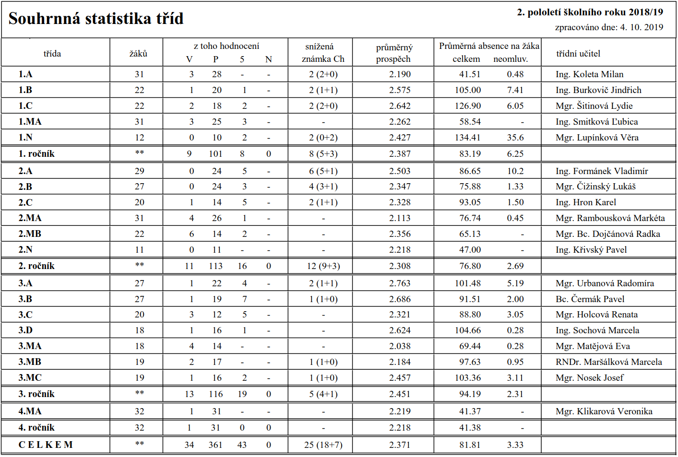

6.2 Úsek praktického vyučování

Vzdělávání učitelů odborní výchovy ( UOV)

V uplynulém roce dokončili úspěšně učitelé odborného výcviku Aleš Chaloupecký, Pavel Dočkal, Jakub Novotný a Michal Zima pedagogické studium. Průběžně se učitelé vzdělávají formou vysoce odborných školení, která pořádá hlavně firma Bosch, Škoda auto, Motor expert.
V uplynulém období se takto zdokonalovali pan Pištora, Slezák, Vajčner
a Tomáš Žák.
UOV Jaromír Pavlíček, Pavel Dočkal a Michal Zima a vybraní žáci oboru autotronik absolvovali odborný kurz ve firmě Jablotron v Jablonci nad Nisou.
UOV Pavlíček, Pištora, Vajčner, Kozáček, Dědič, Novotný absolvovali školení na nová dílenská zařízení firmou AD Technik Praha.
Josef Šnajdr se zúčastnil odborného školení v Centrum služeb pro dopravu a v Asociaci autoškol určené pro pracovníky v dopravě.
Jakub Novotný, Vajčner, Slezák, Žák, Dědič, Vašíček a Zíma absolvovali odborná školení v AutoKely a v Autorozvodech.
Pištora, Vajčner, Slezák, Žák, Dědič, Novotný a žáci třetích ročníků automechanik se při školení od firmy Fortica seznámili se speciálními přípravky na demontáže čepů, vstřiků a ložisek.
UOV Pištora a Pavlíček prošli speciálním školením na diagnostiku Super VAG.
UOV Slezák, Vajčner, Žák absolvovali školení emisí včetně státních zkoušek na Ministerstvu dopravy.
Jakub Novotný absolvoval školení produktové chemie v Praze.
Pavel Dědič navštívil speciální školení k pneumatikám a klimatizacím ve firmě Auto Kely.
V prostorách našich dílen se ve dvou turnusech proškolilo celkem 39 žáků a získalo oprávnění pro manipulaci s F-plyny, které se používají pro plnění klimatizací ve vozidlech.
Kurz na sváření plastů absolvovalo celkem 12 žáků třetích ročníků.
Stáží ve firmách se v době jarních prázdnin zúčastnili UOV Paulus v Junker Holice, Chaloupecký, Linhart v Autocentru Barth, Surý Carboservis Benátky n/J, Černý a Šnajdr Škoda Kvasiny,
Učitelé odborného výcviku jsou téměř všichni držiteli profesních průkazů potřebných k řízení nákladních automobilů nebo autobusů a každý rok se odborně vzdělávají v našem školicím středisku. Ostatní se zúčastňují školení pro řidiče referenty.
Na výuce těchto kurzů se rovněž podílí učitelé z úseku odborného výcviku.

Exkurze, pracovní návštěvy, doprovodné akce a předváděcí akce
V průběhu roku jsme zrealizovali se žáky druhých ročníků oboru automechanik, exkurze do firmy Iveco Czech republik s.r.o. ve V. Mýtě.
Žáci třetích ročníků autotronik navštívili firmu Junker v Holicích.
Žáci druhých ročníků autotronik absolvovali exkurzi v elektrárně ve Chvaleticích.
Žáci prvních ročníků s UOV Pištorou a Šimberským absolvovali exkurzi do Kovolisu Hedvíkov.
Závod Škoda auto v Kvasinách, navštívili UOV Zima, Poláček a Šponar společně se žáky oborů, automechanik, autoelektrikář a karosář.
Dopravně bezpečnostní akce na Dopravní fakultě v Pardubicích se zúčastnil UOV Kozáček a žáci druhých ročníků oboru automechanik.
V dopravním muzeu v Nové Bystřici předali naši žáci za doprovodu UOV Pištory a Novotného, řezy motorů a převodovek, které sami společně vyhotovili.

Praxe žáků
Žáci třetích ročníků a ti nejlepší ve druhém ročníku se pravidelně zúčastňují stáží v servisech nebo ve výrobních závodech.
Celkem se vystřídalo v servisech více jak 180 žáků, kteří byli postupně téměř v sedmdesáti pěti podnicích. Dobrá hodnocení žáků z těchto firem se odrazila v nabídce zaměstnání pro naše čerstvé absolventy. Ve firmách Auto Louda, Škoda Kvasiny, Porsche Hradec Králové a ProScan Pardubice jsou vybraní žáci zapojováni do stipendijních programů.
Počet firem, které v letošním roce nabízí našim absolventům uplatnění v jejich podnicích se stále zvyšuje.
Žáci jsou v servisech finančně odměňováni podle kvality odvedené produktivní práce.
Vzájemné vztahy s partnerskými firmami jsou na velmi vysoké a kvalitní úrovni.

Soutěže žáků
V uplynulém školním jsme pokračovali v rozšiřování a zkvalitňování soutěží pro žáky všech ročníků a oborů. Žáci třetích a čtvrtých ročníků soutěží podle metodiky používané při závěrečných zkouškách a zúčastňují se i soutěží mezi školami v PK.
Žáci nižších ročníků soutěží na úrovni v naší škole.
Ve finálovém kole ve Škodě Auto v Mladé Boleslavi nás úspěšně reprezentovali v oboru karosář Filip Puhlovský a v oboru automechanik Lukáš Janíček, který se umístil na pátém místě v ČR..

Zhotovení učebních pomůcek
Všichni učitelé se podíleli podle určení a zvolení na tvorbě funkčních modelů klimatizace, elektrické parkovací brzdy, řezu převodovky DSG, přední nápravy osobního vozidla Ford a řízení z vozidla Hyundai..
Opravily se stávající modely pro potřeby speciální třídy – výuka na modelech.

Servisní činnost
Servisní činnost pro veřejnost se stala neoddělitelnou součástí odborného výcviku. V minulém školním roce došlo k rozšíření servisních prostor a tím i k navýšení zakázek.
Navázali jsme konkrétní spolupráci s dalšími novými partnery
a to:
Nika Chrudim, Fortica Červený Kostelec, Autoservis Žídek ve Chvojenci, Motocentrum B&B Vysoké Mýto, BMV Vysoké Mýto, Zeppelin Hradec Králové, DEKOM Systém Hradec Králové.
Prohlubuje a zkvalitňuje se spolupráce se Škodovkou – hlavně se závodem v Kvasinkách, kde se uzavírají smlouvy na konkrétní dlouhodobé praxe podle jednotlivých učebních oborů.

Prezentační akce
3. října 2018 se uskutečnil již patnáctý ročník Servisního dne v Holicích. Žáci společně s učiteli zde provádí kontrolu, seřízení a drobné opravy vozidel pro veřejnost.
Firmy, které nás při servisní činnosti doprovází, jsou našimi stálými partnery.
Podobných akcí se zúčastňujeme s našimi výukovými trenažéry a Mobilním dopravním hřištěm ve Skutči, Hlinsku, Pardubicích, Chocni a dalších.
Pravidelnými se staly akce zaměřené na získávání žáků do naší školy.
Celkem 8x jsme prováděli ukázky a výuku pro více jak 290 žáků, přímo v základních školách.
UOV Poláček a Černý se skupinou žáků vyrobili závodní šlapací vozítko se kterým vítězně reprezentovali školu na mezinárodních závodech a jsou mistry republiky.
V uplynulém školním roce se u nás uskutečnili zdařilé Autohrátky na kterých se podílí většina pracovníků školy.

Projekty
Úsek PV je zapojen do polytechnického vzdělávání se základními školami v rámci projektu I-KAP. Činnost realizujeme prostřednictvím kroužku v Základní škole Heřmanův Městec.
Prostřednictvím projektových dnů v Základních školách Skuteč, Svítkov a Heřmanův Městec.
Celkem pět UOV je zapojeno do projektu Green Wheels.

6.3. Autoškola

Součástí odborného vzdělávání naší školy je rovněž Autoškola a výuka Řízení motorových vozidel. Náplní těchto úseků je hlavně vzdělávání v oblasti silniční dopravy. Nejobjemnější činností je výuka a výcvik k získání řidičského oprávnění skupiny B a řidičského oprávnění skupiny C. Ve školním roce 2018/19 bylo přijato do výuky a výcviku celkem 118 žáků. Vzhledem k všeobecnému nezájmu některých našich žáků o tento předmět, je úspěšnost získání řidičského průkazu při prvních zkouškách minimální. Na první pokus uspělo pouze 65,1 % žáků. Částečné zlepšení nastalo pouze v teoretické výuce, přesto však někteří žáci mají problém se naučit ovládání a údržbu vozidel. Neúspěšnost v jízdách je zapříčiněna především tím, že se prodloužila doba opravných zkoušek od posledních jízd (to je však záležitostí žáků).

Pozitivně lze hodnotit účast na celostátní soutěži Automobileum 2019 v Hradci Králové, v níž jsme v konkurenci čtrnácti družstev obsadili 3. místo. Naši žáci se zúčastnili dopravně výchovných akcí v rámci Pardubického kraje.

SŠA Holice má v pronájmu od Pardubického kraje mobilní dopravní hřiště. Hřiště je vhodné k výuce a výcviku žáků mateřských i základních škol a je vybaveno dopravními značkami a světelnou signalizací. Ve školním roce bylo hřiště na 11 místech v rámci Pardubického kraje.

6.4 Školicí středisko

Střední škola automobilní Holice je držitelem akreditace k provozování výuky a výcviku
ve školicím středisku pro skupiny řidičských oprávnění C1, C1+E, C, C+E a pro skupiny D1 a D. Akreditace byla škole udělena dne 17. 10. 2008 Krajským úřadem Pardubického kraje, odborem dopravy. V akreditovaných učebnách školicího střediska je možné celoročně navštěvovat probíhající vstupní a pravidelná školení řidičů, která se konají v souladu se zákonem č. 247/2000 Sb. a směrnice vydané EU o nutnosti zvyšování profesní způsobilosti řidiče kamionové a autobusové dopravy. Akreditované učebny máme i mimo prostory naší školy a to především ve firmách, pro které školení profesní způsobilosti řidičů zajišťujeme. Nabídku aktuálních školení a kurzů je možné najít na webových stránkách školy v odkazu na nabídka služeb: http://www.spsauto.cz/nabidka-sluzeb/skolici-stredisko/odborna-zpusobilost-ridicu . Cílem dalšího vzdělávání a doškolování profesionálních řidičů je zajistit jejich odpovědný přístup k řízení vozidla a možnost vykonávat svoji práci na základě kvalifikace standardního charakteru. Požadavek proškolování a dalšího vzdělávání vznikl z potřeby dostát novým požadavkům vyplývajícím z dynamického rozvoje trhu silniční dopravy.
Školicí středisko postupně sleduje průběh schvalování profesních kvalifikací a zaměřuje se na profesní kvalifikace, které by bylo možné v rámci Střední školy automobilní využít a na které by bylo možné získat autorizaci autorizujícího orgánu. V současné době má naše škola autorizaci na profesní kvalifikaci Mechanik jízdních kol.
Mimo svoji hlavní činnost spolupracuje školicí středisko s Úřady práce nabídkou rekvalifikačních kurzů, účastní se výběrových řízení a projektů EU v oblasti podpory a nabídky dalšího vzdělávání pracovníků v silniční dopravě pro udržení konkurenceschopnosti v oboru.

V rámci vzdělávacích aktivit školicího střediska byly ve školním roce 2018/2019 prováděné tato školení a tyto kurzy:

1. Vstupní školení profesní způsobilosti řidiče - 6 školení / 24 účastníků
(dle zák. 247/2000 Sb.)
2. Pravidelná školení profesní způsobilosti řidiče - 21 školení / 295 účastníků
(dle zák. 247/2000 Sb.)
3. Školení řidičů „referentů“ podle zákoníku práce - 2 školení / 9 účastníků
4. Učitel výuky a výcviku v autoškole (ve spolupráci s AŠ) - 3 kurzy / 6 účastníků
5. Řidičské oprávnění /externě/ - 13 kurzů / 45 účastníků
6. Rekvalifikační kurz ve spolupráci s AŠ (řidičské oprávnění sk. C + prof. způsobilost řidiče) pro firmu JIP východočeská, a.s. (přes Úřad práce) – 11 účastníků
7. Odborný kurz pro autoelektrikáře pro firmu Iveco Czech Republic, a. s. - 1 kurz / 9 účastníků
8. Prohlubování kvalifikace v oboru karosář pro firmu ŠKODA AUTO a.s. - 6 kurzů / 136 účastníků

DRUHY ŠKOLENÍ A KURZŮ NABÍZENÉ VE ŠKOLICÍM STŘEDISKU
1 - Kurzy pro získání nebo rozšíření řidičského oprávnění skupin B, BE, C, C+E, D
ve spolupráci s Autoškolou
2 - Kurzy vstupního školení základního (140 hodin) pro skupiny C1 - CE nebo D1 - D
(podle zákona 247/2000 Sb., § 47)
3 - Kurzy vstupního školení rozšířeného (280 hodin) pro skupiny C nebo D
(podle zákona 247/2000 Sb., § 47)
4 - Kurzy rozšiřující vstupní školení z C na D a opačně
(podle zákona 247/2000 Sb., § 47)
5 - Kurzy pravidelného školení (7 hodin, 35 hodin)
(podle zákona 247/2000 SB., § 48)
6 - Školení řidičů „referentů“ podle zákoníku práce v rozsahu 4-6-8 hodin
7 - Doplňková školení pro řidiče se speciálně sestaveným modulovým obsahem podle
požadavků objednávajícího provozovatele dopravy (např. obsluha digitálních tachografů,
výklad nařízení 561/2006 Sb., používání dokladů pro nákladní dopravu apod.)
8 - Modulované kurzy k získání nebo rozšíření Profesního osvědčení učitele autoškoly
(pro skupiny A, B, BE, C, C+E, D – pro výuku teorie nebo praktický výcvik ve spolupráci
s Autoškolou
9 - Modulový kurz: „Mechanik jízdních kol“
10 - Odborné kurzy a školení dle požadavků zaměstnavatele

6.5. Domov mládeže

Ve školním roce 2018/2019 jsme ubytovali na Domově mládeže v Holicích a Dolní Rovni, žáky a studenty SŠA Holice. 1. 9. 2018 bylo ubytováno 94 žáků.
Ubytovaní žáci a studenti bydlí převážně ve dvou a třílůžkových pokojích, výjimečně ve čtyřlůžkových pokojích. Na obou budovách jsou k dispozici studovna s počítačem a internetem, knihovna, posilovna, herna, kulturní místnost s televizí a DVD. Ke sportu využíváme tělocvičnu. Na pokoje je zaveden internet. Současné pokoje jsou moderní, praktické a odpovídají požadavkům ubytovaných dívek i chlapců a stanoveným hygienickým požadavkům.
Naše vzájemná poznávání jsme zahájili 3. září 2018 poznávací procházkou městem Holice a městem ve kterém studuji. Každou středu, pokud to dovolí počasí, pořádáme turnaje v plážovém volejbale. Dále každou středu navštěvujeme sportovní halu Gymnázia v Holicích, kde hrajeme sálovou kopanou, badminton a volejbal. Posilovnu, která je na DM, mohou žáci navštěvovat denně. Ubytovaní žáci mají také možnost navštěvovat půjčovnu knih Holice. O žáky a studenty se starají vychovatelé, kteří rovněž zabezpečují mimoškolní činnost.

Seznam akcí domova mládeže šk. rok 2018 – 2019
4. 9. společná turistika po okolí Holic seznámení žáků s památkami Holic
13. 9. sportovní odpoledne a diskotéka na střední zdravotní škole v Pardubicích
25. 9. návštěva muzea dr. E. Holuba
4. 10. kino Holice EVEREST
11. 10. společné pečení štrůdlu se stážisty z Číny
22. 10. Hallowen a výroba džusu z dýně
23. 10. přednáška v KD Holice Florida manželé Mottani
18. – 28. 11 vánoční tvoření a výzdoba prostor domova mládeže, svícny, věnce
29. 11. adventní koncert KD Holice BAUDA di Feste
6. 12 mikulášská nadílka pro děti z dětského domova
11. 12 vánoční trhy v Hradci Králové
23.1 společné vaření bramborové placky s gulášovou polévkou
25.1 den otevřených dveří
10.2 sv. Valentýn – hádanky a kvízy
19.2 společenské hry
28.2 šipkový turnaj se stážisty z Francie
11.3 turnaj v šipkách se stážisty z Polska
14.3 vyhlášení sportovce roku v KD Holice
18.3 návštěva hřebčína v Kladrubech
16.3 návštěva Petřínská rozhledna
20.3 návštěva planetária v HK a vodárenská věž
4.4 exkurze Vysoké Mýto Iveco
6.4 výlet na Pražský hrad
10.4 návštěva Planetária se stážisty z Polska
15.4 Velikonoční tvoření, výzdoba prostor DM
1.5 výlet do Pardubic, zámecké zahrady a prohlídka centra města
1.5 osazování truhlíků v prostoru DM
2.5 soutěž v pantomimě
6.5 beseda v Africkém muzeu Maroko a Mauretánie
10.5 - 26.5 společné sledování MS v ledním hokeji
20.5 společné vaření Bebé řezy
30.5 turistika po okolí Holic ATC Hluboký
4.6 návštěva kina KD Holice trabantem tam a zase zpátky
6.6 společné grilování v prostorách DM
12.6, 19.6 plážový volejbal
25.6 slavnostní rozloučení se školním rokem

Kvízy, hádanky, křížovky, tajenky, hádanky, průběžně.
V průběhu roku jsme také uspořádali sbírku víček a vánoční sbírku pro děti z dětského domova. Také stojí za zmínku, že studenti a zaměstnanci celoročně třídí odpad. Zasazená lípa před DM, v rámci akce,, Zasaď strom“, která se celostátně konala dne 27. 9. 2011, díky péči studentů je stále košatější.
Domov mládeže se také prezentuje na veřejnosti mimořádným ubytováváním, zejména v době víkendů popř. školních prázdnin. Vycházíme tak vstříc zejména školám, školským zařízením a sportovním klubům, které pořádají sportovní turnaje, soutěžní přehlídky či školní olympiády..

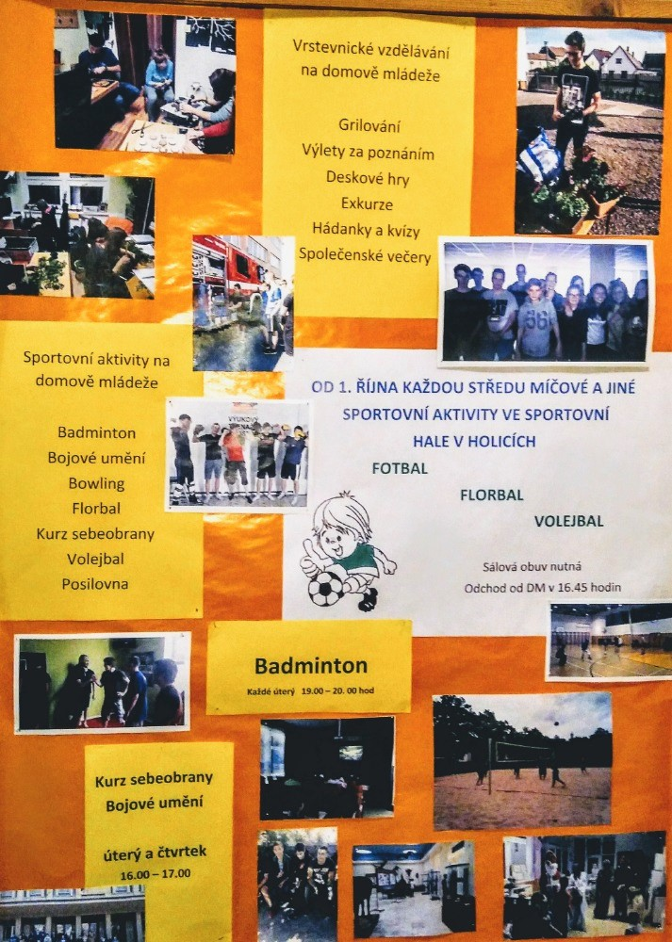

Česká školní inspekce

V tomto školním roce neproběhla žádná kontrola ČŠI.

Projektová činnost školy

Významný podíl při financování školy hraje i projektová činnost. Škola významně spolupracuje při realizaci projektu s různými firmami v rámci. Připravuje ucelený systém vzdělávání profesionálních řidičů nákladní a osobní dopravě. V rámci školicích aktivit škola nabízí dále školení v oblasti autodiagnostiky.

Projekt: Green Wheels - Operation, repair and service of hybrid and electric cars

V listopadu 2016 se naše škola zapojila do mezinárodního projektu s názvem Green Wheels - Operation, repair and service of hybrid and electric cars, který je realizován v rámci programu Erasmus Plus. Partnery tohoto projektu jsou kromě odborných škol ze Slovenska, Maďarska a Velké Británie také organizace CFME, NUV a Moravskoslezský automobilový klastr.
Projekt se zaměřuje na tvorbu tzv. open learning vzdělávacích materiálů v oblasti údržby a oprav hybridních a elektrických vozidel. Součástí projektu, který potrvá 3 roky, je rovněž metodické školení učitelů v používání nových materiálů a zapojení inovativních metod do výuky. První školení proběhlo ve třetím červnovém týdnu v anglickém městě Bayford a zúčastnili se ho Ing. Křivský a Bc. Čermák jako mentoři a Mgr. Šitinová jako tlumočnice a koordinátorka projektu.

Projekt: Gramotnosti inovativně

Od března 2017 se naše škola stala partnerem v projektu OP VVV- Gramotnosti inovativně
CZ.02.3.61/0.0/0.0/16_012/0000608. Příjemcem projektu je Střední škola – podorlické vzdělávací centrum Dobruška. Cílem projektu je řešit podporu žáků se speciálními vzdělávacími potřebami a ze socioekonomicky znevýhodněného a kulturně odlišného prostředí prostřednictvím aktivit. Výzkumnými postupy ověřit používané postupy i nové metody učení ve volnočasových aktivitách a pilotně ověřit inovativní postupy a metody. Volitelné aktivity dále umožní podpořit žáky i jejich okolí k získání podpory, zájmu a větší pohody v procesu přípravy pro povolání.

9. Provoz školy

9.1. Údaje o finančních zdrojích

9.1.1. Vypořádání finančního vztahu ke státnímu rozpočtu a rozpočtu zřizovatele

a) Dotace na provoz ze státního rozpočtu rok 2018: | 41 769 428 Kč
z toho platy celkem | 29 989 965 Kč
OON | 210 000 Kč
Pojistné | 10 267 987 Kč
FKSP | 599 799 Kč
ONIV celkem | 432 787 Kč
RP na podporu odborného vzdělávání | 268 890 Kč
Příspěvek na provoz - projekty EU z toho: | 5 677 024 Kč
Gramotnost inovativně | 3 389 755 Kč
Green Wheels | 1 308 597 Kč
Partnership Agreement (šlapadla) | 202 405 Kč
Šablony | 776 268 Kč
b) Příspěvek na provoz z rozpočtu zřizovatele rok 2018
CELKEM NIV dotace z ÚSC | 6 712 148 Kč
Od zřizovatele na provoz | 6 570 807 Kč
Provozní dotace DDH | 56 500 Kč
Dotace z prostředků Města Holic (šlapadla) | 15 000 Kč
Práva k používání licence Microsoft | 69 840 Kč
c) Investiční dotace 2018
Podpora Dětských dop. hřišť v Pk - od zřizovatele | 150 000 Kč

Finanční prostředky byly v účetním období 2017 použity v souladu s rozpočtovými pravidly a dotačními podmínkami.

9.1.2. Vyhodnocení finančních a výkonových ukazatelů 2018

Investiční výdaje
Investiční výdaje celkem 2018 | 1 413 253 Kč
a) Celkem neinvestiční výdaje v hlavní činnosti | 58 560 251 Kč
z toho: náklady na platy ze SR | 30 223 179 Kč
OON | 2 964 618 Kč
náklady na produktivní práci žáků | 189 630 Kč
zákonné pojištění | 9 425 598 Kč
ostatní provozní náklady | 15 757 226 Kč
b) Celkem výdaje v doplňkové činnosti | 1 267 447 Kč
c) Hospodářský výsledek v doplňkové činnosti | 338 111 Kč

9.2. Vnější kontroly provedené v organizaci

9.2.1 Krajská veterinární správa, kancelář ředitele úřadu
předmět kontroly: veterinárně hygienický dozor, aktuální stav
výsledek kontroly: bez závad
protokol č. j.: SVS/2019/044629-E
termín kontroly: 27. 3. 2019

9.2.2 Úřad práce České republiky – Krajská pobočka v Pardubicích
předmět kontroly: přesnost a úplnost podkladů předložených právnickými a fyzickými osobami v řízení o dávkách SSP, nezaopatřenost dítěte a soustavná příprava na budoucí povolání na střední škole od 1. září 2017 do 14. března 2019 a období účetně související

výsledek kontroly: Na základě podkladů zaslaných seznamu žáků bylo zjištěno u 6 žáků neoprávněné čerpání dávek státní sociální podpory, ze strany žáků nebylo nahlášeno ukončení studia
protokol č. j.: 107273/19/PA
termín kontroly: 15. 3. – 1. 4. 2019

9.2.3 Krajský úřad Pardubického kraje, kancelář ředitele úřadu
předmět kontroly: následná kontrola hospodaření organizace – plnění nápravných opatření
výsledek kontroly: 2 nápravná opatření byla splněna částečně

protokol č. j.: KrÚ 38323/2018, číslo kontroly: č. 36/2018
termín kontroly: 2. 5. 2019

9.2.4. Odborový svaz dopravy
předmět kontroly: evidence a odškodnění pracovních úrazů, zajišťování zdravotní péče, školení zaměstnanců, analýza rizik, poskytování ochranných pomůcek, kategorizace prací, prověrky bozp, revize vybraných technických zařízení, fyzický stav pracovišť

výsledek kontroly: zjištěné drobné nedostatky - odstraněny okamžitě nebo v dohodnutém termínu

protokol identifikační číslo: 35
termín kontroly: 2. 7. 2019

9.2.5 Všeobecná zdravotní pojišťovna České republiky, regionální pobočka Hradec Králové
předmět kontroly: dodržování oznamovací povinnosti, stanovení vyměřovacích základů a výše pojistného, dodržování termínů splatnosti pojistného, dodržování ostatních povinností plátců pojistného, zasílání kopií záznamů o pracovních úrazech

výsledek kontroly: ke dni kontroly nebyly zjištěny splatné závazky vůči VZP ČR ani jiné evidenční nedostatky.

protokol č. j.: VZP-19-03229974-E873
termín kontroly: 8. 8. 2019

10. Spolupráce s odborovou organizací

Základní odborová organizace Odborového svazu dopravy při Střední škole automobilní Holice spolupracuje s vedením SŠA při projednávání a schvalování kolektivní smlouvy. Dále projednává čerpání mzdových prostředků, změny v platových tarifech, plán vzdělávání pedagogických pracovníků, plán dovolených, financování školy, čerpání fondu FKSP a zahraniční stáže. Dohromady s vedením školy v měsíci květnu byly provedeny bezpečnostní prověrky a odborová organizace se zúčastnila i kontroly ze strany Odborového svazu dopravy 2.7. 2019.
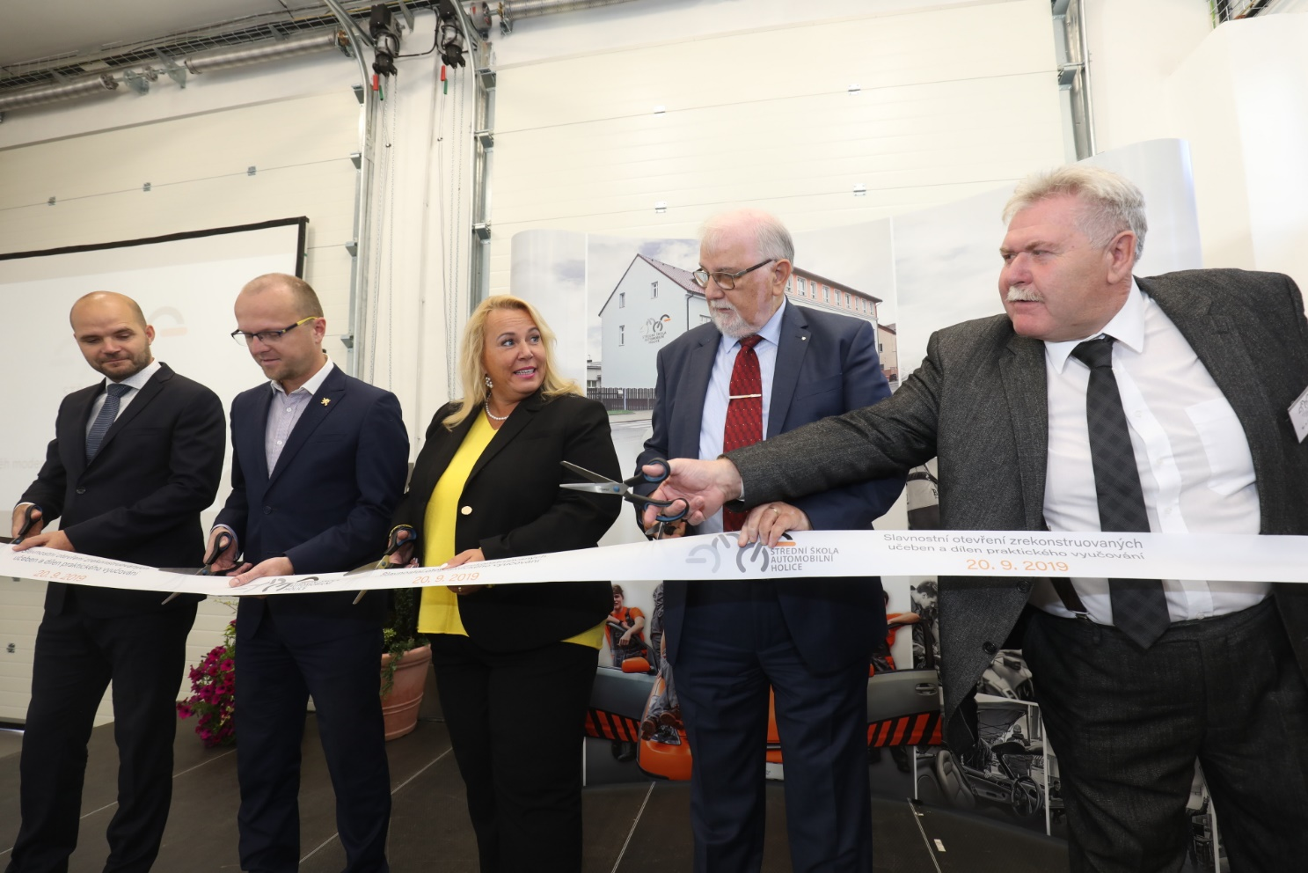
Otevření nových prostor 20 9. 2019

Přílohy:

Příloha č. 1
Jmenný seznam zaměstnanců SŠA Holice

p.č | Příjmení, jméno | Prac.zařaz. | Započ.prax | Vzděl. | Ped.zp.
1. | Brettschneiderová Martina Ing. | Učitelka | 16 r. 239 d. | VŠ | Ano
2. | Brustmanová Irena Mgr. | Učitelka | 26 r. 104 d. | VŠ | Ano
3. | Burkovič Jindřich Ing. | Učitel | Nad 32 r. | VŠ | Ano
4. | Čermák Pavel Bc. | Učitel | 14r. 359 d. | VŠ | Ano
5. | Čižinský Lukáš Mgr. | Učitel | 4 r. | VŠ | Ano
6. | Dojčánová Radka Mgr. | Učitelka | 24 r. 172 d. | VŠ | Ano
7. | Formánek Vladimír Ing. | Učitel | Nad 32 r. | VŠ | Ano
8. | Holcová Renata Mgr. | Učitelka | 4 r. 264 d. | VŠ | Ano
9. | Hron Karel Ing. | Učitel | Nad 32 r. | VŠ | Ano
10. | Klikarová Veronika Mgr. | Učitelka | 23 r. 66 d. | VŠ | Ano
11. | Koleta Milan Ing. | Učitel | Nad 32 r. | VŠ | Ano
12. | Krejčík Luboš Mgr. | Učitel | 18 r. 331 d. | VŠ | Ano
13. | Křivský Pavel Ing. | Učitel | Nad 32 r. | VŠ | Ano
14. | Lupínková Věra Mgr. | Učitelka | 22 r. 166 d. | VŠ | Ano
15. | Maršálková Marcela RNDr. | Učitelka | Nad 32 r. | VŠ | Ano
16. | Matějová Eva Mgr. | Učitelka | 18 r. 130 d. | VŠ | Ano
17. | Nahodil Pavel Ing. | Učitel | Nad 32 r. | VŠ | Ano
18. | Nosek Josef Mgr | Učitel | 3 r. 212 d. | VŠ | Ano
19. | Pertotová Ivana Mgr. | Zást.řed. | Nad 32 r. | VŠ | Ano
20. | Rambousková Markéta Mgr. | Učitelka | 6 r. 357 d. | VŠ | Ano
21. | Smitková Lubica Ing. | Učitelka | Nad 32 r. | VŠ | Ano
22. | Sochová Marcela Ing. | Učitelka | Nad 32 r. | VŠ | Ano
23. | Šedivka Michal Mgr. Bc. | Ředitel | Nad 32 r. | VŠ | Ano
24. | Šitinová Lydie Mgr. | Učitelka | 31 r. 237 d. | VŠ | Ano
25. | Tománková Tereza Mgr. | Učitelka MD | 7 r. 363 d. | VŠ | Ano
26. | Urbanová Radomíra Mgr. | Učitelka | Nad 32 r. | VŠ | Ano
27. | Vinzencová Denisa Mgr. | Učitelka MD | 11 r. 364 d. | VŠ | Ano
28. | Baláš Jiří | Učitel autoš | Nad 32 r. | ÚSO | Ano
29. | Černý Pavel | Učitel OV | Nad 32 r. | ÚSO | Ano
30. | Dědič Pavel | Učitel OV | Nad 32 r. | SO | Ano
31. | Dočkal Pavel | Učitel OV | 7 r. 38 d. | ÚSO, VOŠ | Ano
32. | Chaloupecký Aleš | Učitel OV | 10 r. 83 d. | ÚSO | Ano
33. | Kozáček Jan | Učitel OV | 31 r. 352 d. | ÚSO | Ano
34. | Lhoták Pavel | Učitel autoš,lektor | 22 r. 336 d. | ÚSO | Ano
35. | Linhart Josef | Učitel OV | Nad 32 r. | ÚSO | Ano
36. | Novotný Jakub | Učitel OV | 5 r. 2 d. | ÚSO | Ano
37. | Paulus Miroslav | Učitel OV | Nad 32 r. | ÚSO | Ano
38. | Pavlíček Jaromír | Učitel OV | 12 r. 297 d. | ÚSO | Ano
39. | Pištora Aleš | Učitel OV | 25 r. 2 d. | ÚSO | Ano
40. | Poláček Václav | Učitel OV | 19 r. 5 d. | ÚSO | Ano
41. | Pulpit Martin | Učitel autoš | Nad 32 r. | ÚSO | Ano
42. | Raich Jan | Učitel OV | Nad 32 r. | ÚSO | Ano
43. | Sháněl Luboš | Učitel | Nad 32 r. | ÚSO | Ano
44. | Schejbal Milan | Učitel autoš | 13 r. 138 d. | ÚSO | Ano
45. | Slezák František | Učitel OV | Nad 32 r. | ÚSO | Ano
46. | Surý Ivan | Učitel OV | 4 r . 254 d. | VŠ | Ano
47. | Šimberský Miroslav | Učitel OV | Nad 32 r. | ÚSO | Ano
48. | Šnajdr Josef Ing. | Zást.řed. | 30 r. 196 d. | VŠ | Ano
49. | Šponar Zbyněk Bc. | Učitel OV | 28 r. 227 d. | VŠ | Ano
50. | Vajčner Pavel | Učitel OV | 29 r. 350 d. | ÚSO | Ano
51. | Vašíček Miloš Bc. | Učitel OV | 28 r. 247 d. | VŠ | Ano
52. | Zima Michal | Učitel OV | 16 r.28 d. | SO | Ano
53. | Žák Tomáš | Učitel OV | 23 r. 76 d. | SO | Ano
54. | Jelínková Ilona Mgr. | Vychovatel | 31 r. 193 d. | VŠ | Ano
55. | Laksarová Romana | Vychovatel  MD | 17 r. | ÚSO,  VOŠ | Ano
56. | Lukšíková Kateřina Ing. | Ved.vych. | Nad 32 r. | VŠ | Ano
57. | Matura Ladislav Bc. | Vychovatel | 2 r. 206 d. | VŠ | Ano
58. | Šmidberská Martina | Vychovatel | 11 r.202 d | ÚSO | Ne
59. | Vaňková Lenka | Vychovatel | 29 r. 311 d. | ÚSO | Ano
60. | Abelová Petruše | Uklízečka |  | SO
61. | Adamcová Vladimíra | Asist.řed. | 31 r. 14 d. | ÚSO
62. | Burešová Martina | Vedoucí šk.  jídelny | 19 r. 336 d. | ÚSO,  VOŠ
63. | Čefelín Bohumil | Údržbář | Nad 32 r. | SO
64. | Jiroutová Alena | Kuchařka | Nad 32 r. | SO
65. | Kaisrlíková Marie | Adm.prac. | Nad 32 r. | ÚSO
66. | Kašparová Dana | Uklízečka |  | SO
67. | Kocůmová Nikola | Uklízečka |  | SO
68. | Kopová Václava | Pom.kuch. |  | SO
69. | Kořínková Helena | Uklízečka |  | SO
70. | Křížková  Jitka | Uklízečka |  | SO
71. | Maroši Gabriela | Kuchařka | 21 r. 25 d. | SO
72. | Melichová Dana | Uklízečka
73. | Pešlová Zdeňka | Kuchařka | Nad 32 r. | SO
74. | Pírková Blanka | Účetní | Nad 32 r. | ÚSO
75. | Ročková Helena | Účetní | Nad 32 r. | ÚSO
76. | Rychlík Jiří | Údržbář | Nad 32 r. | ÚSO
77. | Rychtařík Roman | THP | Nad 32 r. | ÚSO
78. | Schejbalová Liběna | Uklízečka |  | SO
79. | Svědirohová Šárka | Pom.kuch. |  | SO
80. | Šedivá Ivana | Pom.kuch. |  | SO
81. | Šmehlík Eduard Ing. | Ved.TEÚ | Nad 32 r. | VŠ
82. | Štěpánková Lenka | Výdejna,skl. | Nad 32 r. | ÚSO
83. | Všetečková Monika Ing. | Prac.st.odd. | 7 r. 270 d. | VŠ
84. | Záleská Jitka | Kuchařka |  | SO
85. | Záleský Radek Ing. | Poč.síť | 19 r. 339 d. | VŠ

Příloha č. 2

Jmenný seznam žáků, tříd a třídních učitelů SŠA Holice

Třída: 1.A Třídní učitel Ing. Koleta Milan
Celkem žáků z toho chlapců 28 dívek 2
30
Borovec Vladimír Kosina David Peňáz Štěpán Stříbrný Lukáš
Čuda Marek Krišš Kryštof Milan Petřvalský Robin Štefánek Radim
Doležal Jakub Kvas Jan Procházka Jan Štěpánek Lukáš
Havliger Roman Nágl Denis Rosický Jan Tocháček Jakub
Horváth Kristian Nekvapil Daniel Rýdlo Michal Tošovský Tomáš
Chmelík Jan Novotný Dominik Sedlatý Marek Varha Dmytro
Jurásková Sára
Obst Aleš
Simon Stanislav
Karlík Aleš Oláhová Nikola Staněk Štěpán

Třída: 1.B Třídní učitel Ing. Burkovič Jindřich
Celkem žáků z toho chlapců 21 dívek 0
21
Blabolil Adam Košťál Jakub Rousek Stanislav Šlesinger Jaroslav
Bleha Boleslav Krebs Ladislav Řežábek Jan Tobeš Petr
Duong Dinh Duy Krulich Libor Schejbal Jakub Toušovský František
Holub Michal
Navrátil Tibor
Souček Michal
Huryta Lukáš Pekhart Pavel Straka Tomáš
Klejch Daniel Polreich Daniel Šáda Marek

Třída: 1.C Třídní učitel Mgr. Šitinová Lydie
Celkem žáků z toho chlapců 22 dívek 0
22
Červený Jiří Klas Adam Oppl David Tavali Patrik
Činčera Tomáš Košárek David Otradovský Matěj Tlapák Martin
Horák Richard Kozák Kevin Řezníček Martin Triska Lukáš
Hornych Jan Kühr Jan Sokol Patrik Vích Tomáš
Hrnčiar Marek
Laboš Marek
Stýblo Petr
Kaplan Lukáš Novotný František Štross Jiří

Třída: 1.MA Třídní učitel Ing. Smitková Ľubica
Celkem žáků z toho chlapců 26 dívek 3
29
Černík Jan Kalivoda Adam Pech Václav Věříš Jakub
Dvořák Matouš Locker Martin Popilek Miloslav Vopršal Štěpán
Faltus Lukáš Míčová Natálie Skokan Jiří Vyčítal Filip
Famfulík Aleš Moldavčuk Jan Smetana Martin Zavoral Filip
Jelínek Dominik
Müller Ota
Svoboda Lukáš
Jelínek Jakub Navrátil Ondřej Uždil Lukáš Žďárský Jan
Jelínek Lukáš Nešetřil Ondřej Václavek Václav
Jiroušek David Nováková Eliška Vančurová Eliška

Třída: 1.N Třídní učitel Mgr. Lupínková Věra
Celkem žáků z toho chlapců 10 dívek 0
10
Bíbr Tomáš Eppinger Lukáš Geisler Petr Švec Adam
Brabec Petr Fiala Pavel Somogyi Ruszlan
Čermák Marek Gabriel Petr Štangler Martin

Třída: 2.A Třídní učitel Ing. Formánek Vladimír
Celkem žáků z toho chlapců 26 dívek 1
27
Anger Daniel Hůlková Radka Mikulka Tomáš Šnyta Jan
Bárta Jan Joska Vojtěch Nájemník David Teplý Filip
Beran Jakub Klička Patrik Novotný Štěpán Tran Duc Anh
Bodnar Mykhailo Králíček Michal Peichl Tomáš Uhlíř Erik
Brandejs Lukáš Langšádl Domink Plocek Matěj Vápeník David
Dolanský Tomáš Mára Michal Richter Tomáš Zástava Jakub
Filippi Daniel Martin Dominik Ryšavý Julio

Třída: 2.B Třídní učitel Mgr. Čižinský Lukáš
Celkem žáků z toho chlapců 25 dívek 0
25
Baborák Lukáš Kubát Michal Skalický Matyáš Turoň Marcel
Brdička Petr Molnár Aron Skokan Matěj Volák Ondřej
Česák Michal Novák Miroslav Šrytr Luděk Volf Pavel
Drapák Petr
Ondruš Martin
Štěpánek Erik
Dvořák René Opatrný Lukáš Štorek Martin Zachař Václav
Fiala Tomáš Popovych Andrii Tluka Jaroslav
Karvay Michael Pražák Ondřej Tobiášek Filip

Třída: 2.C Třídní učitel Ing. Hron Karel
Celkem žáků z toho chlapců 19 dívek 0
19
Bodnar Bohdan Haus Lukáš Perih Mykhailo Shejbal Ondřej
Branke Patrik Heuschneider Filip Plachetka David Sochor Dušan
Buchtele Sebastián Jeřábek Martin Randula Daniel Suchánek Petr
Farkaš Jakub Moučka Marek Řezníček Lukáš Tejml Oldřich
Gottwald Michal Obidniak Bohdan Sauer Filip

Třída: 2.MA Třídní učitel Mgr. Rambousková Markéta
Celkem žáků z toho chlapců 26 dívek 4
30
Bečka Martin Hurych Dominik Ott Oldřich Šindelář Jan
Beneš Lubomír Kašpar Martin Pešek Vojtěch Tér Filip
Bidlová Klára Křivánková Nikola Prausová Barbora Tomáš Matej
Bláha Vojtěch Kysilka Martin Romportlová Kateřina Válek Jan
Cimburek Milan Málek Kamil Rudolf Marek Vinkler Václav
Hájek Tomáš Mendl Matěj Stehlík Filip Zahrádko Petr
Horáček Lukáš
Motl Lukáš
Sýkora Milan
Horáček Matěj Nosek Josef Šána Teodor

Třída: 2.MB Třídní učitel Mgr. Bc. Dojčánová Radka
Celkem žáků z toho chlapců 22 dívek 0
22
Altman Filip Horyna Štěpán Olejník Sebastián Tlachač Jonáš
Brandejs Vít Jedlička Aleš Pazdera Michal Vašák Vojtěch
Dalla-Valle Dominik Koky Roman Rožek Stanislav Valentýn Vorel Matyáš
Dymák David Kouřílek Daniel Smíšek Vojtěch Zelený Viktor Filip
Filipov Daniel
Navrátil Daniel
Škaryd Michal
Fülle Radim Novák Tomáš Štěpán Vojtěch

Třída: 2.N Třídní učitel Ing. Křivský Pavel
Celkem žáků z toho chlapců 10 dívek 1
11
Bodlák Tomáš Hasynets Ruslan Kánský Štěpán Tesař Luboš
Felcman Ladislav Ilchmanová Barbora Skokan Jakub Zelinka Jakub
Hanzal Vojtěch Jindra Jan Šturc David

Třída: 3.A Třídní učitel Mgr. Urbanová Radomíra
Celkem žáků z toho chlapců 26 dívek 1
27
Bednář Dominik Kaplan Ondřej Pinkas Daniel Šimek Tomáš
Bidlo Dominik Kondáš Daniel Píša Petr Šlesinger Roman
Blažek Martin Kostelecký Michal Půlpán Petr Václavek Daniel
Born Lukáš Láník Jan Renner Jiří Vávra Daniel
Havíř Antonín Mičík Ivo Rýdl Daniel Vomočil Tomáš
Hurt David Michalčák Lukáš Sochor Marek Zavřel Luboš
Januš Jiří Novotná Daniela Spálavský David

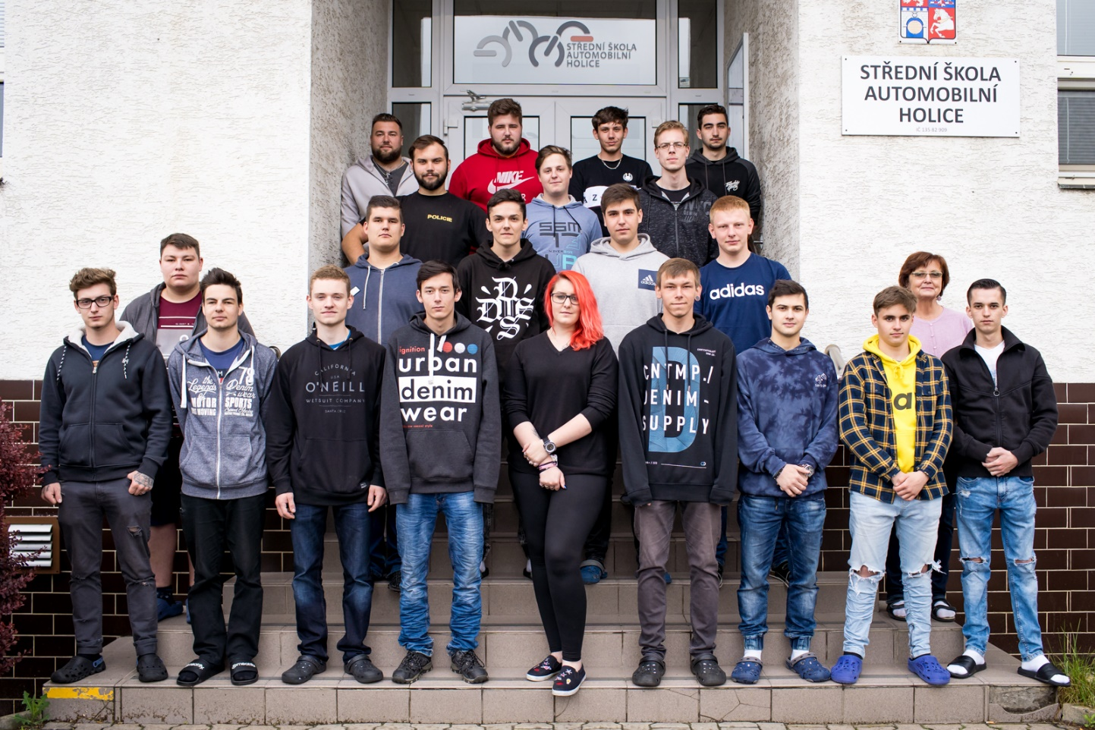

Třída: 3.B Třídní učitel Bc. Čermák Pavel
Celkem žáků z toho chlapců 26 dívek 1
27
Balhar Jan Juran Petr Lupoměský Roman Tomíček Filip
Bártová Adéla Klapka Jakub Pešek Petr Topinka Alan
Dvořáček Jakub Kotek Tomáš Rabas Lukáš Ungrád David
Fabiánek Nikolas Krejsa Otto Rovenský Radim Vanický Tomáš
Frinta Aleš Kudla Vojtěch Řezníček Mikuláš Vraný Petr
Hlaváček Dušan Lipavský Adam Říha David Zach Martin
Janíček Lukáš Liška Jakub Svatoň Daniel

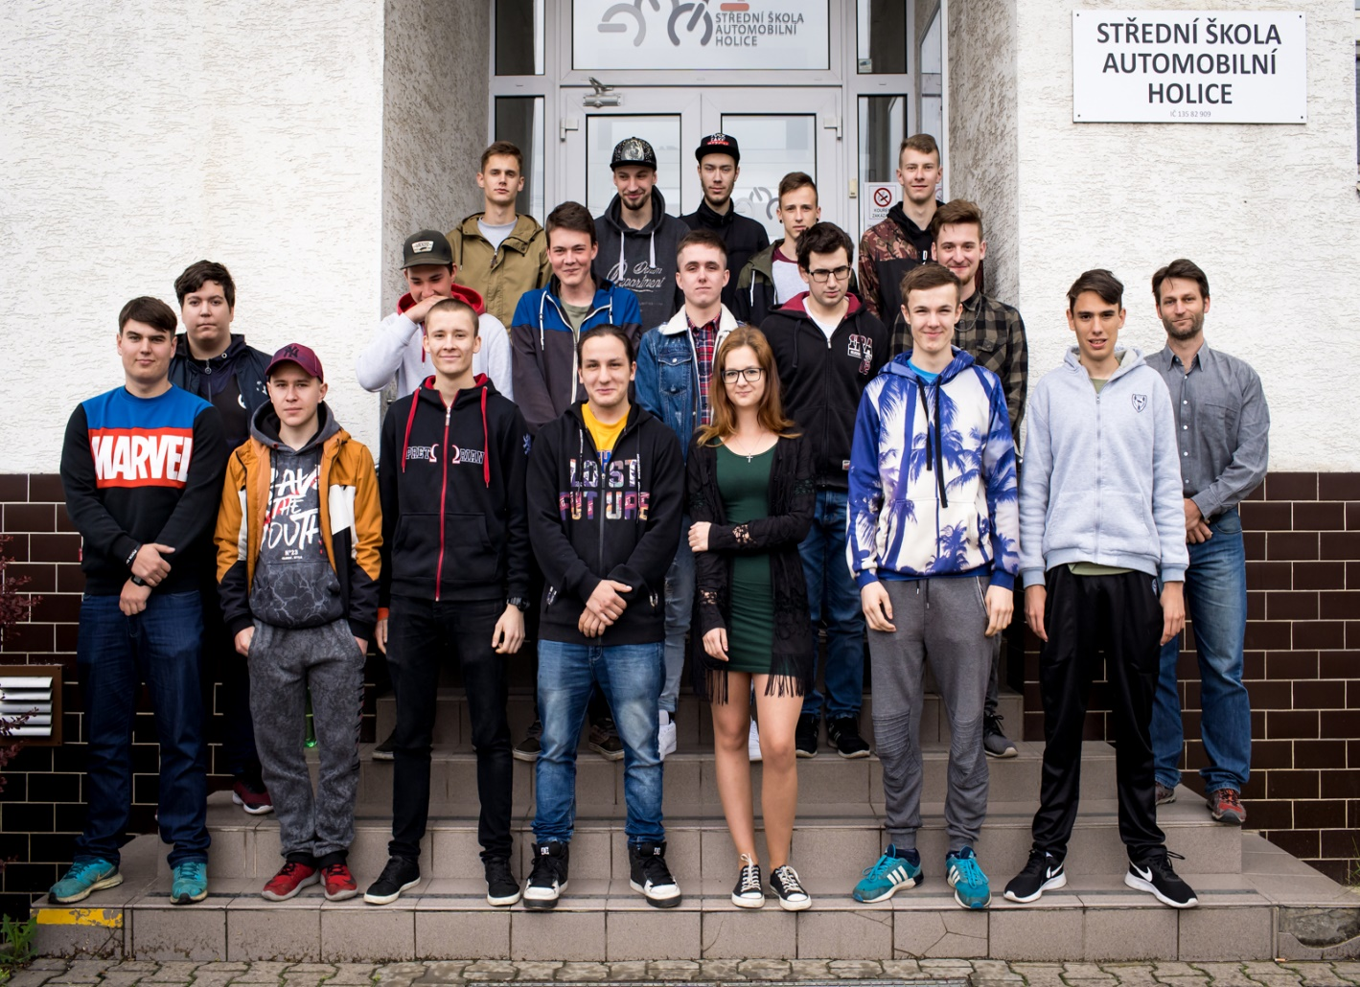

Třída: 3.C Třídní učitel Mgr. Holcová Renata
Celkem žáků z toho chlapců 20 dívek 0
20
Bartůněk Vilém Dvorský Ondřej Kuchař Jakub Pištora Tomáš
Brussmann Jiří Havel Martin Malý Vojtěch Prodanets Vadym
Černík Petr Jelínek Lubomír Nepovím Filip Půlpán Richard
Drahun Denys Kmoníček Petr Novák Jiří Rak Jan
Duda Pavel Kříž Michal Pidima Martin Vebr Miroslav
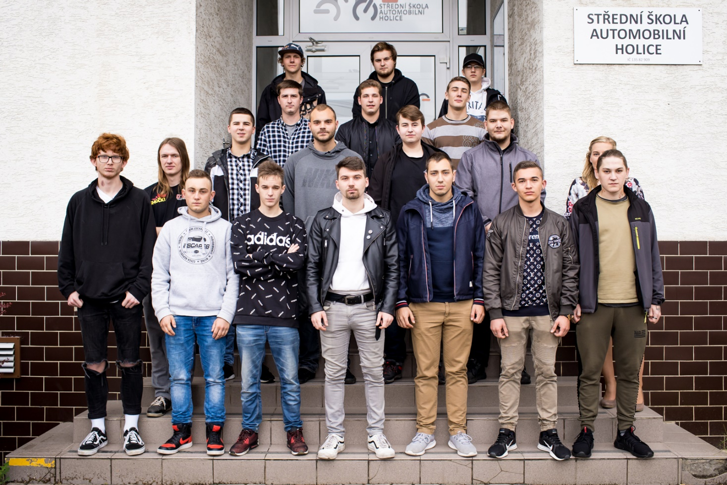

Třída: 3.D Třídní učitel Ing. Sochová Marcela
Celkem žáků z toho chlapců 18 dívek 0
18
Ďörd´ Martin Janeček Martin Novotný Jakub Válek Tomáš
Exner Martin Kněžour Jakub Prokůpek Tomáš Vašíček Daniel
Hořeňovský Jan Kolman Dominik Puhlovský Filip Vít Josef
Hromek Lukáš
Málek René
Sauer Patrik
Jakl Zbyněk Novák Marek Trličík Pavel

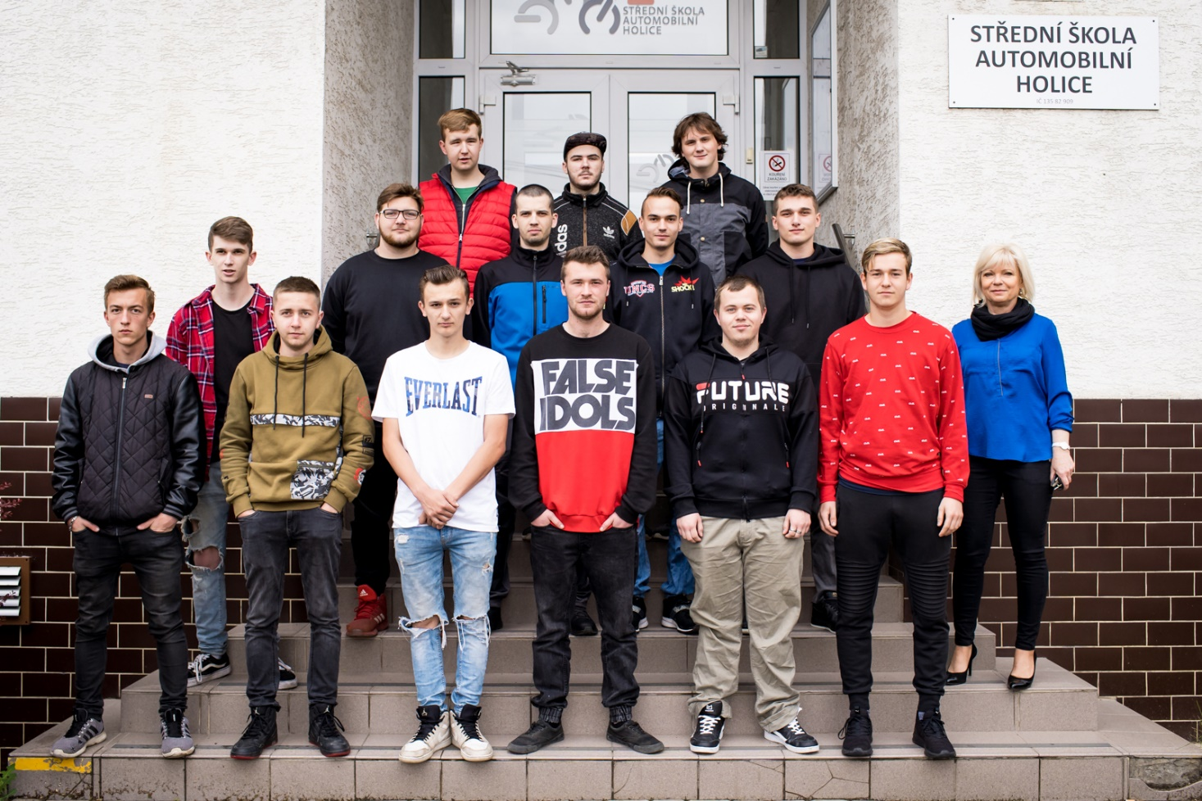
Třída: 3.MA Třídní učitel Mgr. Matějová Eva
Celkem žáků z toho chlapců 13 dívek 5
18
Hrníčko Marek Kučera Jakub Racek Lukáš Svojanovský Filip
Kabrhelová Lucie Macková Kateřina Roček Miroslav Ulrich Nicolas
Kamanová Jana Pelc Filip Rykrová Barbora Váně Pavel
Krejčíková Sabina
Pilař Radim
Smetana Jaroslav
Kubant Vojtěch Platenka Filip Starý Zdeněk

Třída: 3.MB Třídní učitel RNDr. Maršálková Marcela
Celkem žáků z toho chlapců 19 dívek 0
19
Boháč Přemysl Jelínek Adam Musílek Michal Prouza Lukáš
Gregor Miloš Jirout Vojtěch Novotný Josef Pýcha Jan
Hanza David Kalabis Jakub Nožka František Štěnička Daniel
Janáček Jindřich Kopecký Pavel Panák Jakub Zavřel Petr
Jančík Tomáš Kyncl Kryštof Poul Richard

Třída: 3.MC Třídní učitel Mgr. Nosek Josef
Celkem žáků z toho chlapců 16 dívek 3
19
Beranová Kristýna Chizhikov Maxim Pelouchová Aneta Tomín Daniel
Bubeliny Vojtěch Kostlán Jaroslav Pinkas Tomáš Verner Pavel
Čapek Filip Limberský David Pitthard Daniel Zavoralová Gabriela
Grygarčík Adam Müller Matěj Praus Martin Zeman Dominik
Hlavatý Petr Novák Jan Svatoš Petr

Třída: 4.MA Třídní učitel Mgr. Klikarová Veronika
Celkem žáků z toho chlapců 28 dívek 4
32
Čapek Daniel Kraus Tomáš Nekvinda Petr Svoboda Lukáš
Doležal Filip Krmenčík Vojtěch Nevolová Terezie Svobodová Natálie
Felcman Marek Lebduška Filip Pešava Martin Šenk Martin
Hilscher Jiří Lněnička Jaromír Petříček Matěj Šmarda Libor
Hlotanová Anna Matějka Filip Pola Dominik Tichý Ondřej
Hošek Antonín Moravec Jakub Ročeň Jaromír Truhlář Josef
Hybeš Filip Moravec Vojtěch Řeháková Lucie Velín Marek
Krajíček Martin Navrátil Lukáš Sodomka Jan Vesecký Marek

Příloha č. 3

Seznam nejdůležitějších spolupracujících servisů a dopravních firem

CARNOVA s.r.o
AUTO DUKLA HONDA
AUTOCENTRUM BARTH
LOUDA AUTO
NAPA TRUCKS spol. s.r.o
PROSCAN s.r.o.
CHALUPA MOTORS s.r.o.
Autopneu Urban s .r.o
Teveso s.r.o. Rotax
CARent Bohemia s.r.o. - Ford
ZEPPELIN
Kiekert
OKOLOKOLA
Autoservis Roman Tuček
Renault Auto RN, s.r. o.
Elstar
Scantech s.r.o
Motocentrum B&B
Pneuservis Luppi
Nika Logistics a,s.
Auto…s.r.o
Martin Žídek
Sniford
AC BOOM s.r.o.
ELIÁŠ BMW
VIANOR

Výroční zpráva schválena školskou radou dne 14.10.2019

……………………………………..
Ing. Ivana Beranová

……………………………………..
Alice Krausová

……………………………………..
Mgr. Bc. Radka Dojčánová

